**PROIECT BAZE DE DATE**

**GESTIUNEA UNEI ŞCOLI GIMNAZIALE**

Profesor coordonator:

Prof. Banu Demergian Iulia Teodora

Proiect realizat de student:

Militaru Mihai – Alexandru

Grupa 143 - FMI

**EXERCIŢIUL NR 1**

**Descrierea modelului, a utilităţii acestuia şi a regulilor de funcţionare**

În acest proiect vor fi prezentate modelul de date, restricţiile pe care trebuie să le respecte şi se încercă, într-o manieră didactică, să fie construită diagrama ERD corespunzătoare. Se consideraă, în abordarea iniţială, anumite situaţii care nu sunt optime, în sensul că pot genera redundanţă, anomalii la reactualizări sau nu permit rezolvarea anumitor interogări asupra modelului. Voi încerca să arăt care sunt deficienţele modelului, situaţiile care le-au generat şi cum pot fi corectate (parţial sau total) anomaliile respective.

Baza de date conține informații cu privire la o şcoală gimnazială, clasele acesteia, cât și profesorii care predau în cadrul şcolii, ce cursuri și căror elevi le predau aceștia, dacă sunt elevi înscrişi în cadrul unui club sau nu, cât și notele obținute de elevi la o materie studiată şi care se va desfăşura într-o anume sală.

Scopul creării acestei baze de date este de a putea ține evidența elevilor din cadrul şcolii gimnaziale, a situației lor școlare, cât și cursurilor predate în cadrul şcolii, dar și a profesorului care susține cursul.

Fiecare elev este repartizat la o clasă, într-o generaţie, participând la anumite cursuri predate de profesori care au posibilitatea de a avea cursuri la mai multe clase din cadrul şcolii. Elevii pot lua parte la acțiuni în cadrul unui club.

Cursurile la care iau parte elevii sunt susținute la nivel de clasă, în diferite săli ale şcolii, de către profesori diferiți.

Un profesor poate să predea diferite cursuri în cadrul şcolii.

O evaluare poate lua mai multe forme: teză, test sau evaluare orală. Forma acestuia diferă în funcție de materia la care este susținută. Un elev promovează o evaluare în cazul în care obține o notă mai mare sau egală cu 5.

**EXERCIŢIUL NR 2**

**Constrângeri de funcţionare**

* Modelul de date respectă anumite constrângeri de funcţionare.
* Un ciclu şcolar are cel puţin o generaţie.
* O generaţie are cel puţin o clasă.
* O clasă este formată din mai mulţi elevi, iar un elev aparţine unei singure clase.
* Un elev are cel puţin un tutore, iar un tutore are cel puţin un elev.
* Un elev susţine una sau mai multe evaluări, iar o evaluare este susţinută de unul sau mai mulţi elevi.
* Un elev poate fi membru la unul sau mai multe cluburi şcolare, iar un club şcolar are mai mulţi elevi.
* Un elev poate participa la mai multe consursuri, iar la un concurs trebuie să participe mai mulţi elevi.
* Un club şcolar organizează unul sau mai multe concursuri, iar un concurs este organizat de un singur club.
* Un cadru didactic poate organiza unul sau mai multe cluburi şcolare. Un club este organizat de un singur cadru didactic.
* Un concurs are un singur premiu. Un premiu aparţine unui singur concurs.
* Un cadru didactic poate fi un profesor sau un învăţător.
* Evaluarea poate fi o teză, un test sau o evaluare orală.
* O materie poate avea mai multe evaluări. O evaluare aparţine unei singure materii.
* O materie este predată de unul sau mai multe cadre didactice. O materie este predată uneia sau mai multor clase. O materie se poate desfăşura în mai multe săli.

**EXERCIŢIUL NR 3**

**Descrierea entităţilor – Precizarea cheii primare**

Pentru modelul de date referitor la gestiunea unei şcoli gimnaziale, structurile CICLU, GENERATIE, CLASA, ELEV, TUTORE, CONCURS, PREMIU, CLUB, CADRU_DIDACTIC, SALA, MATERIE, EVALUARE reprezintă entităţi.

Vom prezenta entităţile modelului de date, dând o descriere completă a fiecăreia. De asemenea, pentru fiecare entitate se va preciza cheia primară.

Toate entităţile care vor fi prezentate sunt independente, cu excepţia entităţilor dependente EVIDENTA_TUTORE, ORAR, SUSTINE, ESTE_INSCRIS şi PARTICIPA.

Entităţile independente sunt entităţile încadrate cu linie continuă în diagrama conceptuală, iar entităţile dependente vor fi încadrate cu linie discontinuă.

**CICLU** = modalitate de clasificare a generaţiilor. Un ciclu conţine patru generaţii consecutive. Pentru baza de date aleasă voi lua în considerare ciclurile primare şi gimnaziale. Cheia primară este *id_ciclu*.

**GENERATIE** = modalitate de clasificare a claselor ce conţin elevii născuţi într-o anumită generaţie. Cheia primară este *id_generatie*.

**CLASA** = modalitate de clasificare a elevilor în cadrul unei generaţii. Elevii aflaţi într-o clasă au aceleaşi cadre didactice în cadrul unei materii de studiu. Cheia primară este *id_clasa*.

**ELEV** = persoană fizică, aparţinând unei şcoli, care face parte dintr-un anumit ciclu şi dintr-o singură clasă. Elevul poate participa la concursuri şi se poate înscrie în cluburi şcolare de pregătiri suplimentare la anumite materii sau activităţi. Cheia primară este *id_elev*.

**TUTORE** = persoană fizică care are în grijă unul sau mai mulţi elevi. Cheia primară este *id_tutore*.

**CONCURS** = activitate desfăşurată în cadrul unei şcoli, organizată de un club la care participă mai mulţi elevi. Fiecare concurs are un singur premiu. Cheia primară este *id_concurs*.

**PREMIU** = formă de recompensare a unui elev în urma rezultatelor la un anumit concurs. Cheia primară este *id_premiu*.

**CLUB** = forma de organizare pentru desfăşurarea unei activităţi extraşcolare ce conţine mai mulţi elevi şi este organizat de un singur cadru didactic. Cheia primară este *id_club*.

**CADRU DIDACTIC** = persoană fizică care predă în cadrul şcolii gimnaziale prezente. Poate preda materii diferite la mai multe clase. Un cadru didactic poate fi ori profesor, ori învaţător. Cheia primară este *id_cadru_didactic*.

**SALA** = locaţia de desfăşurate a unei materii. Într-o sală se pot desfăşura mai multe materii în intervale orare diferite. Cheia primară este id_*sala*.

**MATERIE** = domeniul studiat de elevi, care este predat de un anumit cadru didactic. Cheia primară este *id_materie*.

**EVALUARE** = formă de verificare a cunoştinţelor unui elev la o anumită materie. Un elev poate susţine mai multe evaluări, iar o evaluare poate fi sub formă de test, teză sau evaluare orală. Cheia primară este *id_evaluare*.

**ORAR** = documentul unei şcoli ce conţine materiile predate, programarea desfăşurării lor în sali, clasele participante şi cadrul didactic care predă materia respectivă. Cheia primară este compusă din *id_clasa*, *id_cadru_didactic*, *id_sala* şi *id_materie*.

**SUSTINE** = identifică nota şi data la care această notă a fost acordată elevului în cadrul unei materii. Cheia primară este compusă din *id_elev* şi *id_evaluare*.

**ESTE_INSCRIS** = ţine evidenţa elevilor înscrişi într-un club de aprofundare a unei materii. Cheia primară este compusă din *id_elev* şi *id_club*.

**PARTICIPA** = ţine evidenţa elevilor care participă la un concurs. Cheia primară este compusă din *id_elev* şi *id_concurs*.

**EVIDENTA_TUTORE** = documentul ce conţine lista tutorilor elevilor acestei şcoli. Cheia primară este compusă din *id_elev* şi *id_tutore*.

**EXERCIŢIUL NR 4**

**Descrierea relaţiilor şi a cardinalităţilor**

Relaţiile modelului de date vor fi prezentate, dând o descriere completă a fiecăreia. De fapt, denumirile acestor legături sunt sugestive, reflectând conţinutul acestora şi entităţile pe care le leagă. Pentru fiecare relaţie se va preciza cardinalitatea minimă şi maximă.

CICLU_are_GENERATIE = relaţie de tip one – to – many, care leagă entităţile CICLU şi GENERATIE, reflectând legătura dintre acestea (pentru un ciclu există cel puţin o generaţie). Relaţia are cardinalitatea minimă 1:1 şi cardinalitatea maximă 1:*n*.

GENERATIE_are_CLASA = relaţie de tip one – to – many, care leagă entităţile GENERATIE şi CLASA, reflectând legătura dintre acestea (pentru o generaţie există cel puţin o clasă). Relaţia are cardinalitatea minimă 1:1 şi cardinalitatea maximă 1:*n*.

CLASA_are_ELEV = relaţie de tip one – to – many, care leagă entităţile CLASA şi ELEV, reflectând legătura dintre acestea (pentru o clasa există cel puţin un elev). Relaţia are cardinalitatea minimă 1:1 şi cardinalitatea maximă 1:*n*.

ELEV_are_TUTORE = relaţie de tip many – to – many care leagă entităţile ELEV şi TUTORE, reflectând legătura dintre acestea (un elev are cel puţin un tutore, iar un tutore poate să aiba cel puţin un elev în grijă). Relaţia are cardinalitatea minimă 1:1 şi cardinalitatea maximă *m*:*n* (un elev are mai mulţi tutori – de obicei parinţi, iar un tutore poate avea mai mulţi elevi în grijă).

ELEV_este_membru_CLUB = relaţie de tip many – to – many care leagă entităţile ELEV şi CLUB, reflectând legătura dintre acestea (un elev este membru la cel puţin un club, iar un club poate să aibă cel puţin un elev participant). Relaţia are cardinalitatea minimă 1:n şi cardinalitatea maximă *m*:*n*.

ELEV_participa_la_CONCURS = relaţie de tip many – to – many care leagă entităţile ELEV şi CONCURS, reflectând legătura dintre acestea (un elev poate participa la unul sau mai multe concursuri, iar la un concurs trebuie să participe mai mulţi elevi). Relaţia are cardinalitatea minimă 1:n şi cardinalitatea maximă *m*:*n*.

CLUB_organizeaza_CONCURS = relaţie de tip one – to – many, care leagă entităţile CLUB şi CONCURS, reflectând legătura dintre acestea. Un club poate organiza cel puţin un concurs, iar un concurs este organizat de un singur club. Relaţia are cardinalitatea minimă 1:1 şi cardinalitatea maximă 1:*n*.

CONCURS_are_PREMIU = relaţie de tip one – to – one între entităţile CONCURS şi PREMIU. Un concurs are un singur premiu. Relaţia are cardinalitatea 1:1.

CLUB_este_organizat_de_CADRU_DIDACTIC = relaţie de tip one – to – many între entităţile CLUB şi CADRU_DIDACTIC. Un club este organizat de un singur cadru didactic. Un cadru didactic poate organiza unul sau mai multe cluburi. Relaţia are cardinalitatea minima 1:1 şi cardinalitatea maximă 1:*n*.

ELEV_sustine_EVALUARE = relaţie de tip many – to – many care leagă entităţile ELEV şi EVALUARE, reflectând legătura dintre acestea (un elev susţine cel puţin o evaluare, iar o evaluare este susţinută de cel puţin un elev). Relaţia are cardinalitatea minimă 1:1 şi cardinalitatea maximă m:*n*.

MATERIE_are_EVALUARE = relaţie de tip one – to – many între entităţile MATERIE şi EVALUARE. O materie are mai multe evaluări, iar o evaluare aparţine unei singure materii. Relaţia are cardinalitatea minima 1:1 şi cardinalitatea maximă 1:n.

CADRU_DIDACTIC_preda_MATERIE_la_CLASA_in_SALA = relaţie de tip 3 care leagă entităţile CADRU_DIDACTIC, MATERIE, CLASA şi SALA, reflectând cine a predat o materie, în ce sală şi la ce clasă. Denumirea acestei relaţii va fi ORAR.

**EXERCIŢIUL NR 5**

**Atribute**

1. Entitatea CICLU are ca atribute:

Cod_ciclu= variabilă de tip întreg, care reprezintă codul unui ciclu.

Denumire= variabilă de tip caracter, de lungime maximă 50, care reprezintă denumirea unui ciclu.

CICLU

Cod_ciclu#

Denumire

|  |  |
| --- | --- |
| Cod_ciclu | Denumire |
| PK | NOT NULL |

2. Entitatea GENERATIE are ca atribute:

GENERATIE

Cod_generatie#

Denumire

Cod_ciclu

Cod_generatie = variabilă de tip întreg, care reprezintă codul unei generaţii.

Denumire= variabilă de tip caracter, de lungime maximă 50, care reprezintă denumirea generaţiei.

Cod_ciclu= variabilă de tip întreg, care reprezintă codul unui ciclu.

|  |  |  |
| --- | --- | --- |
| Cod_generatie | Denumire | Cod_ciclu |
| PK | NOT NULL | NOT NULL |

3. Entitatea CLASA are ca atribute:

CLASA

Cod_clasa#

Denumire

Cod_generatie

Cod_clasa = variabilă de tip întreg, care reprezintă codul unei clase.

Denumire= variabilă de tip caracter, de lungime maximă 50, care reprezintă denumirea clasei.

Cod_generatie= variabilă de tip întreg, care reprezintă codul unei generaţii.

|  |  |  |
| --- | --- | --- |
| Cod_clasa | Denumire | Cod_generatie |
| PK | NOT NULL | NOT NULL |

4. Entitatea ELEV are ca atribute:

Cod_elev = variabilă de tip întreg, care reprezintă codul unui elev.

Nume= variabilă de tip caracter, de lungime maximă 100, care reprezintă numele elevului

Prenume = variabilă de tip caracter, de lungime maximă 100, care reprezintă prenumele elevului

Data_nasterii = variabilă de tip dată calendaristică, care reprezintă data naşterii elevului respectiv.

Sex = variabilă de tip caracter, luând valorile masculin sau feminin, de lungime 10, care reprezintă sexul elevului.

Mail = variabilă de tip caracter, de lungime maximă 75, care reprezintă adresa de mail a elevului

Numar_telefon = variabilă de tip caracter, de lungime maximă 20, care reprezintă numărul de telefon al elevului

Adresa = variabilă de tip caracter, de lungime maximă 100, care reprezintă adresa elevului

Cod_clasa = variabilă de tip întreg, care reprezintă codul unei clase. Atributul trebuie să corespundă la o valoare a cheii primare din tabelul CLASA.

ELEV

Cod_elev#

Nume

Prenume

Data_nasterii

Sex

Mail

Numar_telefon

Adresa

Cod_clasa

|  |  |  |  |  |  |  |  |  |
| --- | --- | --- | --- | --- | --- | --- | --- | --- |
| Cod_elev | Nume | Prenume | Data_nasterii | Sex | Mail | Numar_telefon | Adresa | Cod_clasa |
| PK | NOT NULL | NOT NULL | NOT NULL | NOT NULL | NULL | NOT NULL | NOT NULL | FK |

5. Entitatea TUTORE are ca atribute:

Cod_tutore = variabilă de tip întreg, care reprezintă codul unui tutore.

Nume= variabilă de tip caracter, de lungime maximă 100, care reprezintă numele tutorelui

Prenume = variabilă de tip caracter, de lungime maximă 100, care reprezintă prenumele tutorelui

Data_nasterii = variabilă de tip dată calendaristică, care reprezintă data naşterii tutorelui respectiv.

Sex = variabilă de tip caracter, luând valorile masculin sau feminin, de lungime 10, care reprezintă sexul tutorelui.

Mail = variabilă de tip caracter, de lungime maximă 75, care reprezintă adresa de mail a tutorelui

Numar_telefon = variabilă de tip caracter, de lungime maximă 20, care reprezintă numărul de telefon al tutorelui

Adresa = variabilă de tip caracter, de lungime maximă 100, care reprezintă adresa tutorelui

TUTORE

Cod_tutore#

Nume

Prenume

Data_nasterii

Sex

Mail

Numar_telefon

Adresa

|  |  |  |  |  |  |  |  |
| --- | --- | --- | --- | --- | --- | --- | --- |
| Cod_tutore | Nume | Prenume | Data_nasterii | Sex | Mail | Numar_telefon | Adresa |
| PK | NOT NULL | NOT NULL | NOT NULL | NOT NULL | NOT NULL | NOT NULL | NOT NULL |

6. Entitatea EVIDENTA_TUTORE are ca atribute :

Cod_elev = variabilă de tip întreg, care reprezintă codul unui elev.

Cod_tutore = variabilă de tip întreg, care reprezintă codul unui tutore.

EVIDENTA_TUTORE

Cod_elev#

Cod_tutore#

|  |  |
| --- | --- |
| Cod_elev | Cod_tutore |
| NOT NULL | NOT NULL |

7. Entitatea MATERIE are ca atribute :

MATERIE

Cod_materie#

Denumire

Cod_materie = variabilă de tip întreg, care reprezintă codul unei materii studiate.

Denumire = variabilă de tip caracter, de lungime maximă 30, care reprezintă denumirea materiei.

|  |  |
| --- | --- |
| Cod_materie | Denumire |
| PK | NOT NULL |

8. Entitatea SALA are ca atribute:

SALA

Cod_sala#

Locatie

Denumire

Cod_sala = variabilă de tip întreg, care reprezintă codul sălii.

Locatie = variabilă de tip caracter, de lungime maximă 30, care reprezintă locaţia sălii.

Denumire = variabilă de tip caracter, de lungime maximă 40, care reprezintă denumirea sălii.

|  |  |  |
| --- | --- | --- |
| Cod_sala | Locatie | Denumire |
| PK | NOT NULL | NULL |

9. Entitatea CADRU_DIDACTIC are ca atribute :

Cod_cadru_didactic = variabilă de tip întreg, care reprezintă codul unui cadru didactic.

Nume= variabilă de tip caracter, de lungime maximă 100, care reprezintă numele cadrului didactic

Prenume = variabilă de tip caracter, de lungime maximă 100, care reprezintă prenumele cadrului didactic

Mail = variabilă de tip caracter, de lungime maximă 75, care reprezintă adresa de mail a cadrului didactic

Numar_telefon = variabilă de tip caracter, de lungime maximă 20, care reprezintă numărul de telefon al cadrului didactic

Adresa = variabilă de tip caracter, de lungime maximă 100, care reprezintă adresa cadrului didactic

Sex = variabilă de tip caracter, luând valorile masculin sau feminin, de lungime 10, care reprezintă sexul cadrului didactic.

Specializare = variabilă de tip caracter, de lungime maximă 30, care reprezintă specializarea cadrului didactic

Salariu = variabilă de tip intreg, care reprezintă salariul cadrului didactic

CADRU DIDACTIC

Cod_cadru_didactic#

Nume

Prenume

Mail

Numar_telefon

Adresa

Sex

Specializare

Salariu

|  |  |  |  |  |  |  |  |  |
| --- | --- | --- | --- | --- | --- | --- | --- | --- |
| Cod_cadru_didactic | Nume | Prenume | Mail | Numar_telefon | Adresa | Sex | Specializare | Salariu |
| PK | NOT NULL | NOT NULL | NOT NULL | NOT NULL | NOT NULL | NOT NULL | NOT NULL | NOT NULL |

10. Entitatea ORAR are ca atribute :

Cod_clasa = variabilă de tip întreg, care reprezintă codul unei clase. Atributul trebuie să corespundă la o valoare a cheii primare din tabelul CLASA.

Cod_cadru_didactic = variabilă de tip întreg, care reprezintă codul unui cadru didactic. Atributul trebuie să corespundă la o valoare a cheii primare din tabelul CADRU_DIDACTIC.

Cod_sala = variabilă de tip intreg, care reprezintă codul sălii în care se desfășoară cursul. Atributul trebuie să corespundă la o valoare a cheii primare din tabelul SALA.

Cod_materie = variabilă de tip întreg, care reprezintă codul unei materii studiate. Atributul trebuie să corespundă la o valoare a cheii primare din tabelul MATERIE.

ORAR

Cod_clasa#

Cod_cadru_didactic#

Cod_sala#

Cod_materie#

|  |  |  |  |  |  |  |
| --- | --- | --- | --- | --- | --- | --- |
| Cod_clasa | Cod_cadru_didactic | | Cod_sala | | Cod_materie | |
| FK | | FK | | FK | | FK |

11. Entitatea EVALUARE are ca atribute:

EVALUARE

Cod_evaluare#

Modalitate

Cod_materie

Cod_evaluare = variabilă de tip întreg, care reprezintă codul unei evaluari.

Modalitate = variabilă de tip caracter, lungime maxima 50, luând valorile „test”, „teza” sau „evaluare_orala”, care reprezintă modalitatea de evaluare.

Cod_materie = variabilă de tip întreg, care reprezintă codul unei materii studiate. Atributul trebuie să corespundă la o valoare a cheii primare din tabelul MATERIE

|  |  |  |  |  |
| --- | --- | --- | --- | --- |
| Cod_evaluare | Modalitate | | Cod_materie | |
| PK | | NOT NULL | | NOT NULL |

12. Entitatea SUSTINE are ca atribute:

SUSTINE

Cod_elev#

Cod_evaluare#

Nota

Data_sustinere

Cod_elev = variabilă de tip întreg, care reprezintă codul unui elev. Atributul trebuie să corespundă la o valoare a cheii primare din tabelul ELEV.

Cod_evaluare = variabilă de tip întreg, care reprezintă codul unei evaluări. Atributul trebuie să corespundă la o valoare a cheii primare din tabelul EVALUARE.

Nota = variabilă de tip real, de lungime maximă 2, care reprezintă nota elevului la evaluare.

Data_sustinere = variabilă de tip dată calendaristică, care reţine data susţinerii unei evaluări de un elev.

|  |  |  |  |  |  |
| --- | --- | --- | --- | --- | --- |
| Cod_elev | Cod_evaluare | | Nota | | Data_sustinere |
| FK | | FK | | NOT NULL | NOT NULL |

13. Entitatea CLUB are ca atribute:

CLUB

Cod_club#

Denumire

Cod_cadru_didactic

Cod_club = variabilă de tip întreg, care reprezintă codul unui club.

Denumire = variabilă de tip caracter, de lungime maximă 50, care reprezintă denumirea clubului.

Cod_cadru_didactic = variabilă de tip întreg, care reprezintă codul unui cadru didactic. Atributul trebuie să corespundă la o valoare a cheii primare din tabelul CADRU_DIDACTIC.

|  |  |  |  |  |
| --- | --- | --- | --- | --- |
| Cod_club | Denumire | | Cod_cadru_didactic | |
| PK | | NOT NULL | | FK |

14. Entitatea ESTE_INSCRIS are ca atribute:

ESTE_INSCRIS

Cod_elev#

Cod_club#

Cod_elev = variabilă de tip întreg, care reprezintă codul unui elev. Atributul trebuie să corespundă la o valoare a cheii primare din tabelul ELEV.

Cod_club = variabilă de tip întreg, care reprezintă codul unui club. Atributul trebuie să corespundă la o valoare a cheii primare din tabelul CLUB.

|  |  |  |
| --- | --- | --- |
| Cod_elev | Cod_club | |
| FK | | FK | |

15. Entitatea PREMIU are ca atribute :

PREMIU

Cod_premiu#

Denumire

Descrierea

Cod_premiu = variabilă de tip întreg, care reprezintă codul unui premiu.

Denumire = variabilă de tip caracter, de lungime maximă 30, care reprezintă denumirea premiului.

Descriere = variabilă de tip caracter, de lungime maximă 70, care reprezintă descrierea premiului.

|  |  |  |  |  |
| --- | --- | --- | --- | --- |
| Cod_premiu | Denumire | | Descriere | |
| PK | | NOT NULL | | NOT NULL |

16. Entitatea CONCURS are ca atribute:

Cod_concurs = variabilă de tip întreg, care reprezintă codul unui concurs.

Denumire = variabilă de tip caracter, de lungime maximă 50, care reprezintă denumirea concursului.

Disciplina = variabilă de tip caracter, de lungime 30, care reprezintă o materie la care se susţine concursul.

Data_desfasurare = variabilă de tip dată calendaristică, care reprezintă data desfăşurării concursului respectiv.

Cod_premiu = variabilă de tip întreg, care reprezintă codul unui premiu. Atributul trebuie să corespundă la o valoare a cheii primare din tabelul PREMIU.

Cod_club = variabilă de tip întreg, care reprezintă codul unui club. Atributul trebuie să corespundă la o valoare a cheii primare din tabelul CLUB.

CONCURS

Cod_concurs#

Denumire

Disciplina

Data_desfasurare

Cod_premiu

Cod_club

Punctaj

|  |  |  |  |  |  |  |
| --- | --- | --- | --- | --- | --- | --- |
| Cod_concurs | Denumire | | Disciplina | Data_desfasurare | Cod_premiu | Cod_club |
| PK | | NOT NULL | NOT NULL | NOT NULL | FK | FK |

17. Entitatea PARTICIPA are ca atribute:

Cod_elev = variabilă de tip întreg, care reprezintă codul unui elev. Atributul trebuie să corespundă la o valoare a cheii primare din tabelul ELEV.

Cod_concurs = variabilă de tip întreg, care reprezintă codul unui concurs. Atributul trebuie să corespundă la o valoare a cheii primare din tabelul CONCURS.

Punctaj = variabilă de tip real, care reprezintă punctajul obţinut de un elev la concurs.

PARTICIPA

Cod_elev#

Cod_concurs#

Punctaj

|  |  |  |  |  |
| --- | --- | --- | --- | --- |
| Cod_elev | Cod_concurs | | Punctaj | |
| FK | | FK | | NOT NULL |

**EXERCIŢIUL NR 6**

**Diagrama ERD**

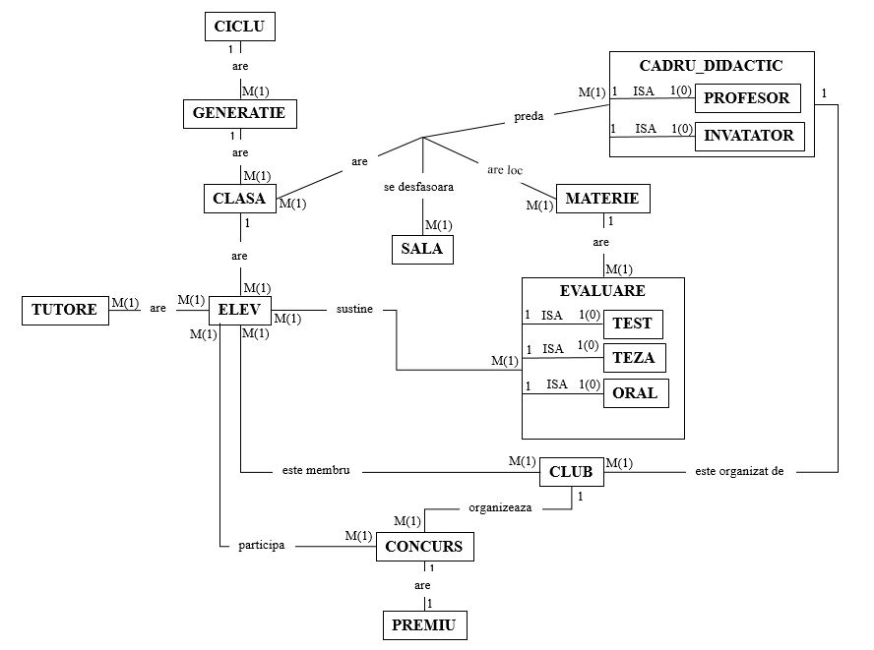

**EXERCIŢIUL NR 7**

**Diagrama Conceptuală**

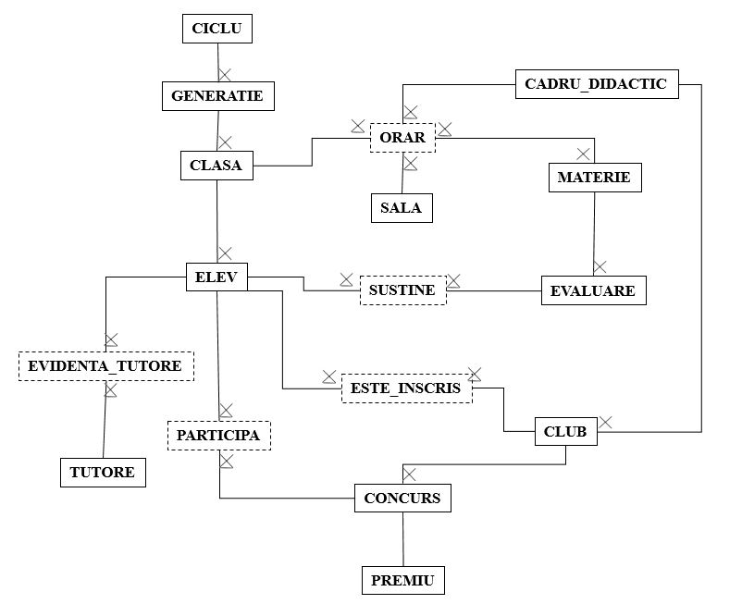

**EXERCIŢIUL NR 8**

**Schemele relaţionale corespunzatoare diagramei conceptuale**

**Schemele relaţionale** corespunzătoare diagramei conceptuale sunt următoarele:

CICLU(*Cod_ciclu#, Denumire*)

GENERATIE(*Cod_generatie#, Denumire, Cod_ciclu*)

CLASA(*Cod_clasa#, Denumire, Cod_generatie*)

ELEV(*Cod_elev#, Nume, Prenume, Data-nasterii, Sex, Mail, Numar-telefon, Adresa, Cod-clasa*)

TUTORE(*Cod_tutore#, Nume, Prenume, Data-nasterii, Sex, Mail, Numar-telefon, Adresa*)

EVIDENTA_TUTORE(*Cod_tutore#, Cod_elev#*)

MATERIE(*Cod_materie#, Denumire*)

SALA(*Cod_sala#, Locatie, Denumire*)

CADRU_DIDACTIC(*Cod_cadru_didactic#, Nume, Prenume, Mail, Numar-telefon, Adresa, Sex, Specializare, Salariu*)

ORAR(*Cod_clasa#, Cod_sala#, Cod_materie#, Cod_cadru_didactic#*)

EVALUARE(*Cod_evaluare#, Modalitate, Cod_materie#*)

SUSTINE(*Cod_elev#, Cod_evaluare#, Nota, Data_sustinere*)

CLUB(*Cod_club#, Denumire, Cod_cadru_didactic*)

ESTE_INSCRIS(*Cod_elev#, Cod_club#*)

PREMIU(*Cod_premiu#, Denumire, Descriere*)

CONCURS(*Cod_concurs#, Denumire, Disciplina, Data_desfasurare, Cod_premiu, Cod_club*)

PARTICIPA(*Cod_elev#, Cod_concurs#, Punctaj*)

**EXERCIŢIUL NR 9&18**

**Normalizare şi denormalizare**

**Realizarea normalizării până la forma normală 3 (FN1-FN3)**

1. **Forma normală 1 (FN1)**

O relație se află în FN1 dacă fiecărui atribut care o compune îi corespunde o

valoare indivizabilă.

Forma normală 1 este și cea care impune faptul că fiecare înregistrare să fie definită astfel încât să fie identificată unic prin intermediul unei chei primare.

În cadrul bazei de date pe care o construiesc, voi utiliza un exemplu pentru a prezenta aflarea acesteia in forma normal 1.

Voi lua entităţile MATERIE şi EVALUARE. În cadrul unei materii se pot susţine mai multe forme de evaluare.

1. Mai multe valori semnifică acelaşi câmp.

|  |  |
| --- | --- |
| MATERIE | EVALUARE |
| Matematica | Teza, Test, Evaluare_Orala |
| Informatica | Test, Evaluare_Orala |
| Biologie | Test, Evaluare_Orala |

A selecta inregistrarile pe baza campurilor care pot conţine valori semnificative este dificil de implementat. De exemplu, o interogare care ar selecta acele materii care au ca formă de evaluare „Teza”, „Test” şi „Evaluare_Orala”, ar trebui să parcurgem fiecare şir „MATERIE”, să identificăm subşirurile „Teza”, „Test” şi „Evaluare_Orala” şi să selectăm numai acele înregistrări în care apar toate cele 3 subşiruri.

|  |  |
| --- | --- |
| MATERIE | EVALUARE |
| Matematica | Teza, Test, Evaluare_Orala |
| Informatica | Test, Evaluare_Orala |
| Biologie | Test, Evaluare_Orala |

|  |  |
| --- | --- |
| MATERIE | EVALUARE |
| Matematica | Teza |
| Matematica | Test |
| Matematica | Evaluare_Orala |
| Informatica | Test |
| Informatica | Evaluare_Orala |
| Biologie | Test |
| Biologie | Evaluare_Orala |

|  |  |  |
| --- | --- | --- |
| ID | MATERIE | EVALUARE |
| 1 | Matematica | Teza |
| 2 | Matematica | Test |
| 3 | Matematica | Evaluare_Orala |
| 4 | Informatica | Test |
| 5 | Informatica | Evaluare_Orala |
| 6 | Biologie | Test |
| 7 | Biologie | Evaluare_Orala |

2. Mai multe coloane reprezintă același tip de date.

|  |  |  |  |
| --- | --- | --- | --- |
| MATERIE | EVALUARE | EVALUARE (1) | EVALUARE (2) |
| Matematica | Teza | Test | Evaluare_Orala |
| Informatica | Test | Evaluare_Orala |  |
| Biologie | Test | Evaluare_Orala |  |

|  |  |
| --- | --- |
| MATERIE | EVALUARE |
| Matematica | Teza |
| Matematica | Test |
| Matematica | Evaluare_Orala |
| Informatica | Test |
| Informatica | Evaluare_Orala |
| Biologie | Test |
| Biologie | Evaluare_Orala |

|  |  |  |
| --- | --- | --- |
| ID | MATERIE | EVALUARE |
| 1 | Matematica | Teza |
| 2 | Matematica | Test |
| 3 | Matematica | Evaluare_Orala |
| 4 | Informatica | Test |
| 5 | Informatica | Evaluare_Orala |
| 6 | Biologie | Test |
| 7 | Biologie | Evaluare_Orala |

Pentru a asigura unicitatea unei înregistrări, se va utiliza cheia primară. În exemplul de mai sus, prin introducerea unei coloane adiţionale de tip întreg se asigură unicitatea fiecarei înregistrări.

1. **Forma Normală 2 (FN2)**

O relație se află în a doua formă normal dacă și numai dacă această relație este deja in FN1 si fiecare atribut care nu este cheie primară este dependent de întreaga cheie primară.

FN2 interzice existența dependențelor funcționale parțiale în cadrul relației.

Dacă unul sau mai multe elemente sunt dependente funcţional numai de o parte a cheii primare, atunci ele trebuie sa fie separate în tabele diferite. Dacă tabela are o cheie primară formată din numai un atribut, atunci ea este automat în FN2.

Voi exemplifica pentru cazul diagramei SUSTINE – EVALUARE .

|  |  |  |  |  |
| --- | --- | --- | --- | --- |
| Cod_elev# | Nume_elev | Cod_evaluare# | Nota | Data_sustinere |
| C1 | N1 | T1 | 9 | 15/05/2022 |
| C1 | N1 | T2 | 8 | 3/04/2022 |
| C2 | N2 | T3 | 10 | 3/04/2022 |
| C2 | N2 | T4 | 7 | 17/05/2022 |
| C2 | N2 | T5 | 10 | 20/04/2022 |

Un elev poate susţine mai multe evaluări, iar o evaluare este susţinută de unul sau mai mulţi elevi. Relaţia este în FN1 – avem identificator unic pentru toate intrarile din tabel.

Fiecare atribut care nu este cheie (nu participă la cheia primară) este dependent de întreaga cheie primară. Cheia primară a acestui tabel este (*Cod_elev#, Cod_evaluare#*). Se observă dependenţa directă dintre *Nume_elev* şi *Cod_elev*, însemnând că *Nume_elev* depinde direct doar de o parte a cheii primare, şi anume, doar de *Cod_elev*#. Relaţia nu se află în FN2.

Astfel, avem:

* – *Cod_elev* determină funcţional *Nume_elev*.

Se aplică regula Casey Delobel și va rezulta faptul că, pentru a avea relația în FN2, numele elevului trebuie să fie doar în entitatea ELEV.

|  |  |  |  |  |
| --- | --- | --- | --- | --- |
| Cod_elev# | Nume_elev | Cod_evaluare# | Nota | Data_sustinere |
| C1 | N1 | T1 | 9 | 15/05/2022 |
| C1 | N1 | T2 | 8 | 3/04/2022 |
| C2 | N2 | T3 | 10 | 3/04/2022 |
| C2 | N2 | T4 | 7 | 17/05/2022 |
| C2 | N2 | T5 | 10 | 20/04/2022 |

|  |  |  |  |
| --- | --- | --- | --- |
| Cod_elev# | Cod_evaluare# | Nota | Data_sustinere |
| C1 | T1 | 9 | 15/05/2022 |
| C1 | T2 | 8 | 3/04/2022 |
| C2 | T3 | 10 | 3/04/2022 |
| C2 | T4 | 7 | 17/05/2022 |
| C2 | T5 | 10 | 20/04/2022 |

1. **Forma Normală 3 (FN3)**

O relație este în a treia formă normală dacă și numai dacă este în FN2 și fiecare atribut care nu este cheie depinde direct de cheia primară.

Iniţial tabelul ELEV ar avea urmatoarea formă:

|  |  |  |  |  |  |  |  |  |  |
| --- | --- | --- | --- | --- | --- | --- | --- | --- | --- |
| Cod_elev# | Nume | Prenume | Data_nasterii | Sex | Mail | Numar_telefon | Adresa | Nume_clasa | Cod_generatie |
| P1 | N1 | Pr1 | D1 | M | M1 | G1 | A1 | C1 | P |
| P2 | N2 | Pr2 | D2 | F | M2 | G2 | A2 | C2 | G |
| P3 | N3 | Pr3 | D3 | F | M3 | G3 | A3 | C3 | G |

Se poate observa că atributul *Cod_generatie* depinde de atributul *Nume_clasa*, care depinde la rândul său de cheia primară *Cod_elev*, astfel nefiind în FN3.

Pentru a aduce în FN3, separ atributele despre clasa din tabelul ELEV, aparând astfel tabelul CLASA.

Astfel, înlocuiesc aceste atribute cu cheia straină *Cod_clasa* (apărând o relaţie *one – to – many* între ELEV şi CLASA) pentru a determina mai uşor din ce clasă face parte un elev.

|  |  |  |  |  |  |  |  |  |
| --- | --- | --- | --- | --- | --- | --- | --- | --- |
| Cod_elev# | Nume | Prenume | Data_nasterii | Sex | Mail | Numar_telefon | Adresa | Cod_clasa |
| P1 | N1 | Pr1 | D1 | M | M1 | G1 | A1 | CL1 |
| P2 | N2 | Pr2 | D2 | F | M2 | G2 | A2 | CL2 |
| P3 | N3 | Pr3 | D3 | F | M3 | G3 | A3 | CL3 |

|  |  |  |
| --- | --- | --- |
| Cod_clasa# | Denumire | Cod_generatie |
| CL1 | DN1 | P |
| CL2 | DN2 | G |
| CL3 | DN3 | G |

1. **Forma normală Boyce-Codd (BCNF)**

Forma normală Boyce-Codd se bazează pe dependenţele funcţionale care iau

în consideraţie toate cheile candidat dintr-o relaţie.

Pentru relaţiile cu o singură cheie candidat, formele FN3 şi BCNF sunt echivalente (GENERATIE, MATERIE etc).

Vom lua relaţia SUSTINE ( *Cod_elev#, Cod_evaluare#, Nota, Data_sustinere*):

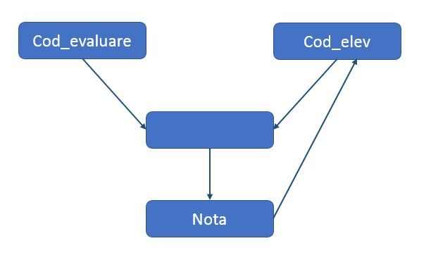

Regula Casey Delobel pentru SUSTINE (Cod_elev#, Cod_evaluare#, Nota, Data_sustinere) ne arată că *Nota* determină funcţional pe *Cod_elev*.

*Nota* →*Cod_elev*

→ SUSTINE_1 (*Cod_evaluare#, Nota, Data_sustinere*)

→ SUSTINE_2 (*Nota, Cod_elev#, Data_sustinere*)

1. **Forma nomală 4 (FN4)**

FN4 elimină redundanțele datorate relațiilor m:n, adică datorate dependenței multiple.

O relație este în a patra formă nomală dacă și numai dacă este în BCNF și nu conține relații m:n independente.

Se ia entitatea SALA(Cod_sala#, Denumire, Locatie) si presupun ca o sala de curs poate avea mai multe denumiri si mai multe locatii. De exemplu, un laborator in care se poate intra prin mai multe locuri si fiecare intrare e numele salii, plus intrarea (A, B, C etc) si locatiile sunt date de holurile de unde se poate intra.

Cod_sala# →Denumire

Cod_sala# →Locatie

Relatia SALA este in BCNF. Pentru a aduce relatia in FN4 o vom descompune pe proiectie in doua relatii:

SALA1 (Cod_sala#, Denumire)

SALA2 (Cod_sala#, locatie)

→ SALA = JOIN(SALA1, SALA2)

1. **Forma normală 5 (FN5)**

O relaţie R este în FN5 (numită şi forma normală proiecţie-uniune) dacă şi numai dacă orice dependenţă de uniune a lui R este o consecinţă a unei chei candidat a lui R.

Orice relaţie care este în FN5 este şi în FN4, deoarece fiecare dependenţă multivaloare poate fi privită ca un caz particular de dependenţă de uniune. Orice relaţie poate fi descompusă fără pierderi la uniune într-o mulţime de relaţii care sunt în FN5.

Pentru a preciza dacă o relaţie este în FN5, este suficient să cunoaştem cheile candidate şi toate dependenţele de uniune din R.

Aducerea în FN5 presupune eliminarea join dependențelor.

Voi lua relaţia CADRU DIDACTIC şi presupun că am o join dependenţă în aceasta. Voi lua mulţimea (*Mail*, *Numar_telefon*, *Adresa*) şi presupun că există multiple dependenţe între fiecare dintre perechile din mulţimi (*Mail*, *Numar_telefon*), (*Adresa*, *Mail*), (*Adresa*, *Numar_telefon*). Se omite astfel faptul că *Mail* se duce în *Numar-telefon*.

1. **Denormalizarea**

Denormalizarea este procesul invers al procesului de normalizare. Denormalizarea funcționează adăugând date redundante sau grupând date pentru a optimiza performanța.

Denormalizare are rolul de a realiza executarea mai rapidă a interogărilor prin introducerea redundanței, punând accentul pe rapiditatea analizei și scăzând numărul de tabele.

Motivul efectuării denormalizării este **dat de costul** produs în procesor de interogare printr-o structură supra-normalizată.

Denormalizarea poate fi definită și ca metoda de stocare a îmbinării relațiilor de formă normală superioară ca relație de bază, care se află într-o formă normală inferioară. Reduce numărul de tabele și îmbinările de tabel complicate, deoarece un număr mai mare de îmbinări poate încetini procesul.

Aici abordarea denormalizării, subliniază conceptul că, plasând toate datele într-un singur loc, ar putea elimina necesitatea căutării acelor fișiere multiple pentru a colecta aceste date.

În cadrul bazei mele de date, luând spre exemplu, relaţia SUSTINE şi descompunerea ei la FN4, este inutil şi mult mai costisitor din punct de vedere al timpului de executare să parcurgem datele şi din SUSTINERE_1 şi din SUSTINERE_2 .

**EXERCIŢIUL NR 10**

**Crearea tabelelor în SQL şi inserarea datelor**

Tabel CICLU

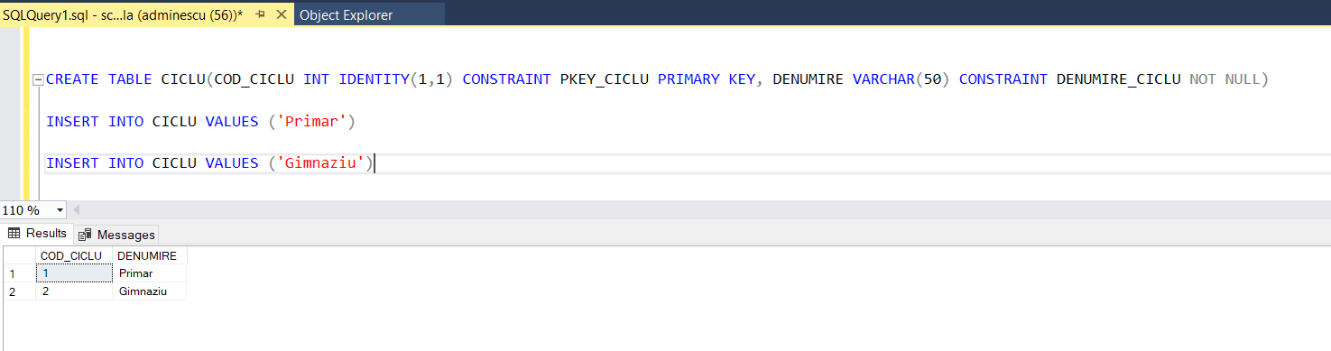

Tabel GENERATIE

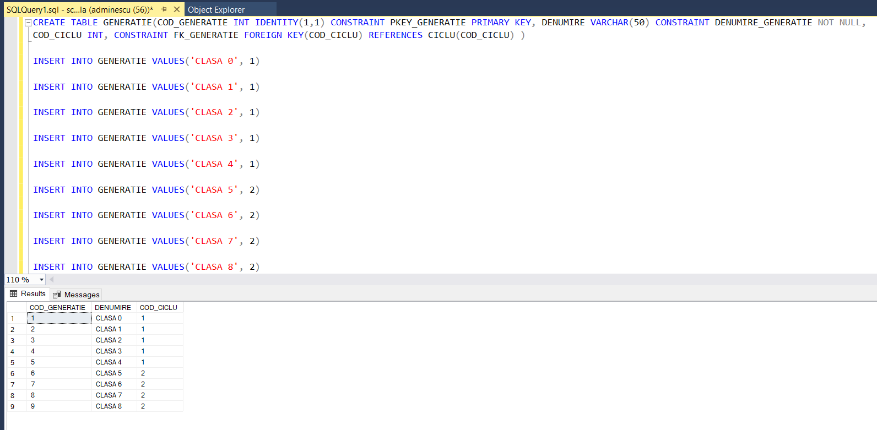

Tabel CLASA

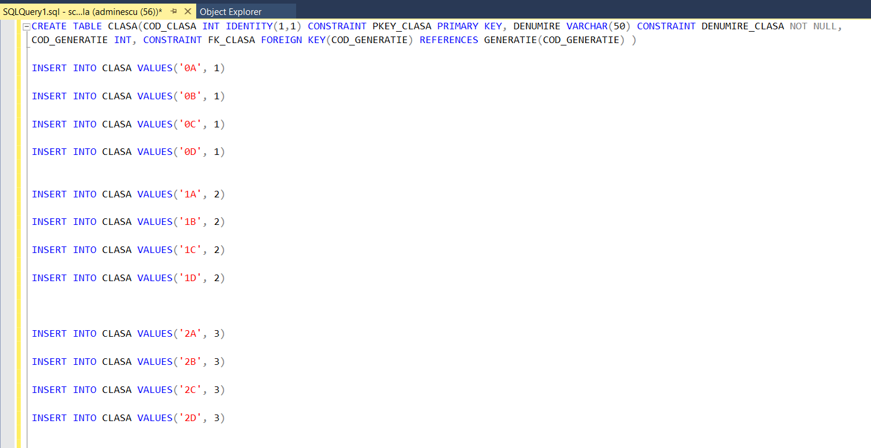

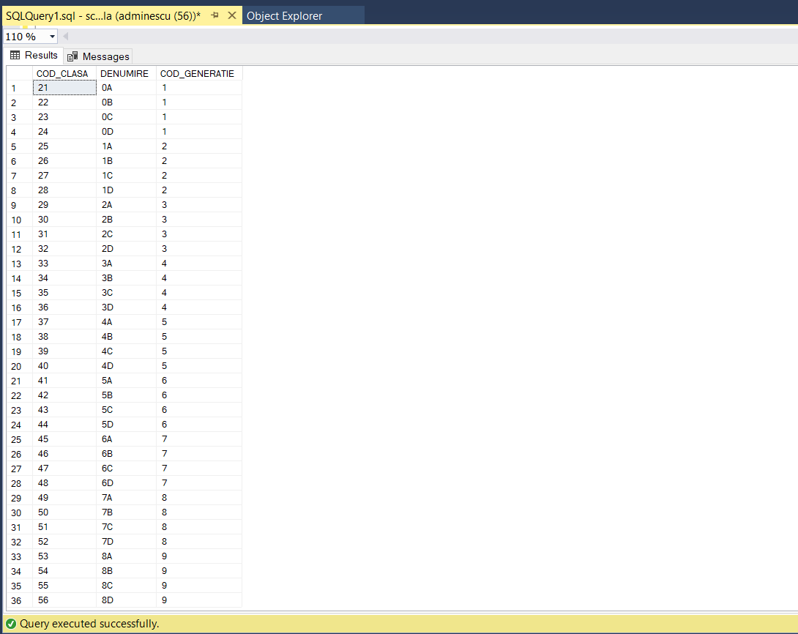

Tabel ELEV

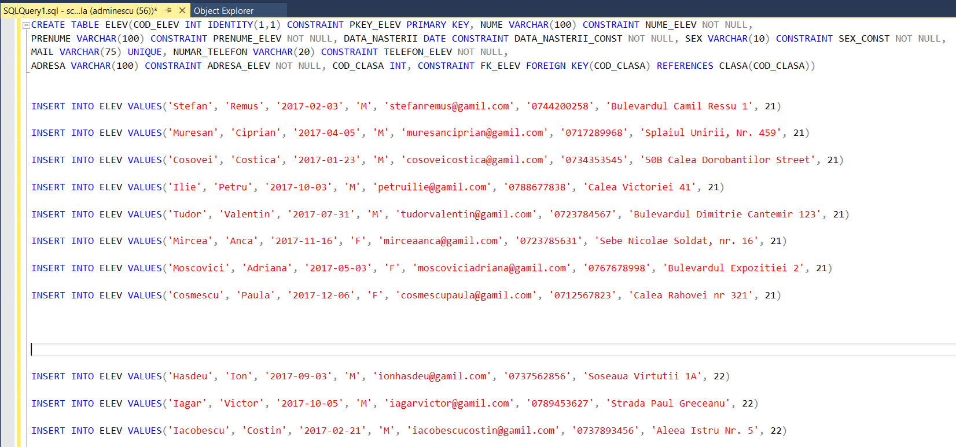

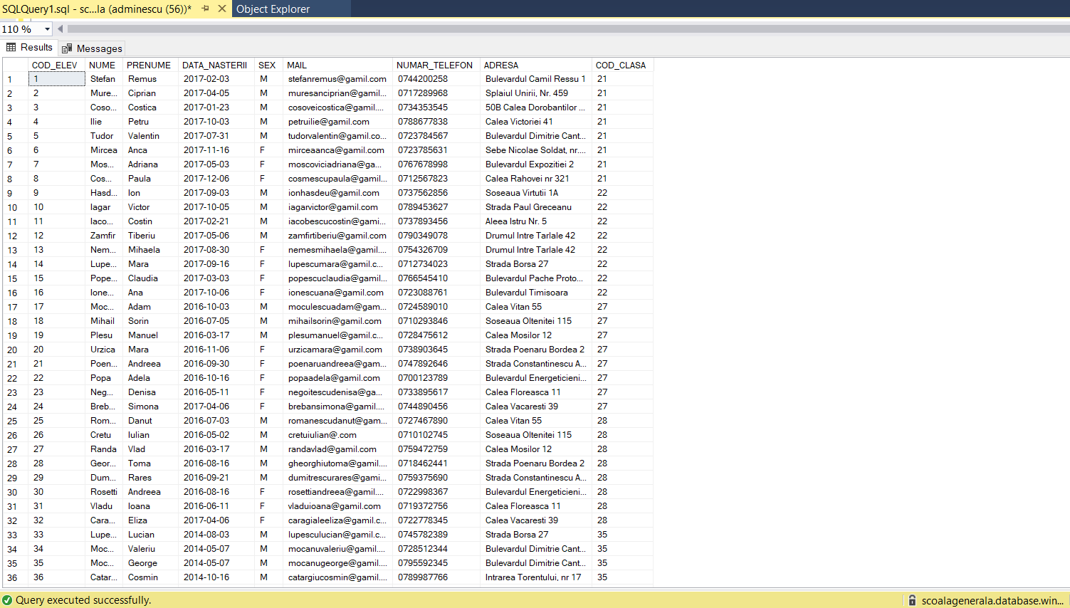

Tabel TUTORE

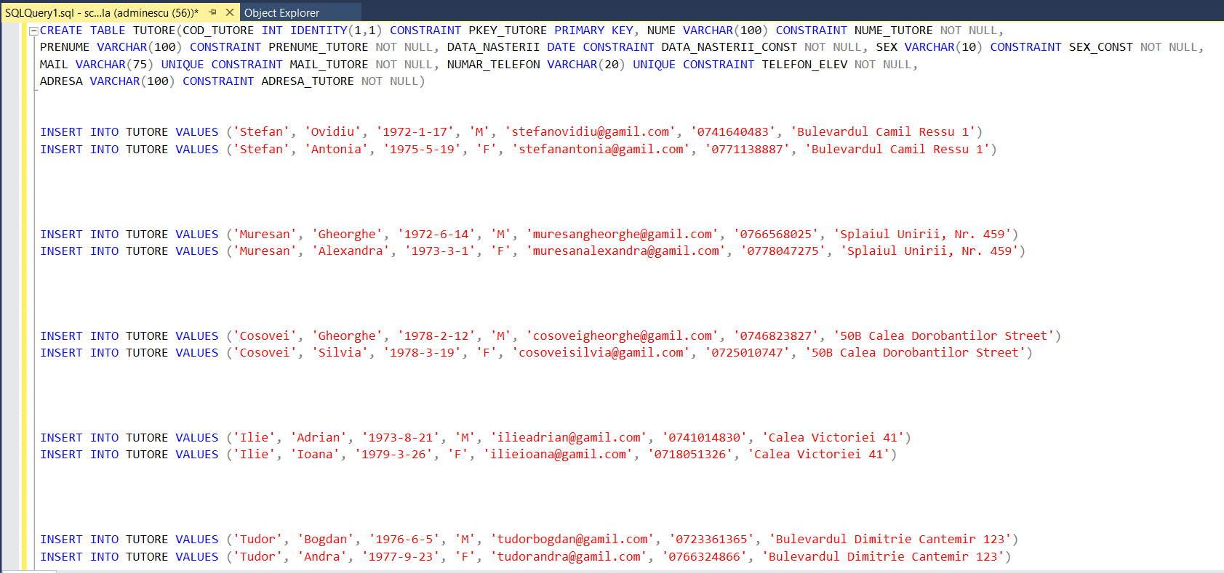

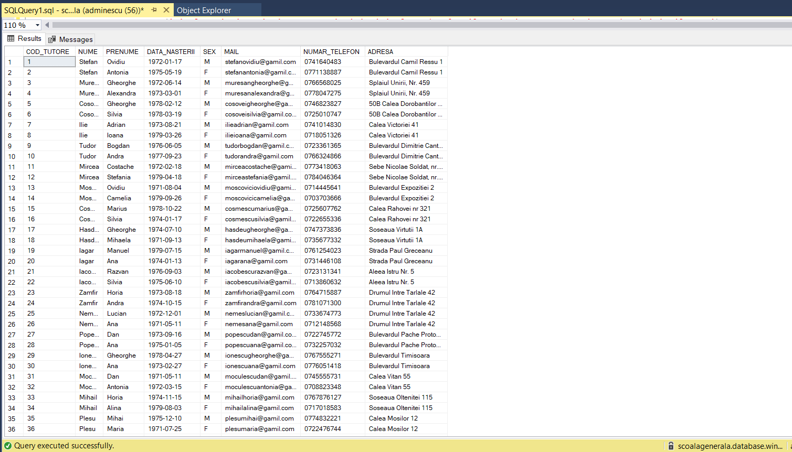

Tabel EVIDENTA_TUTORE

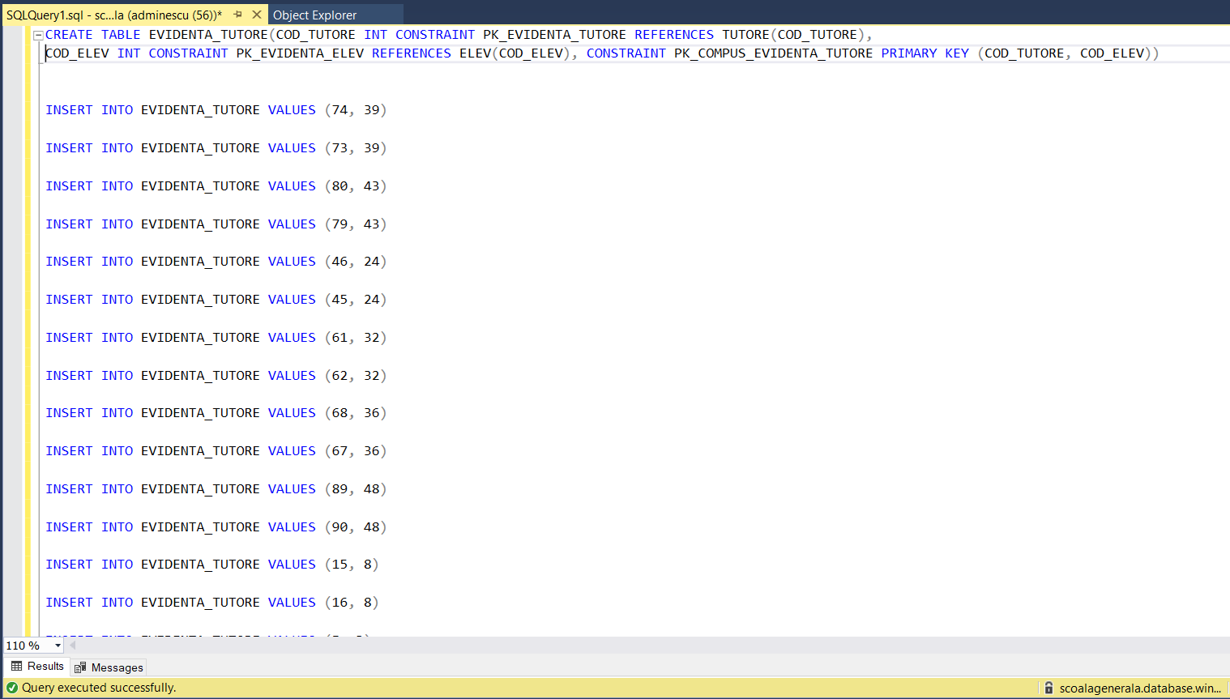

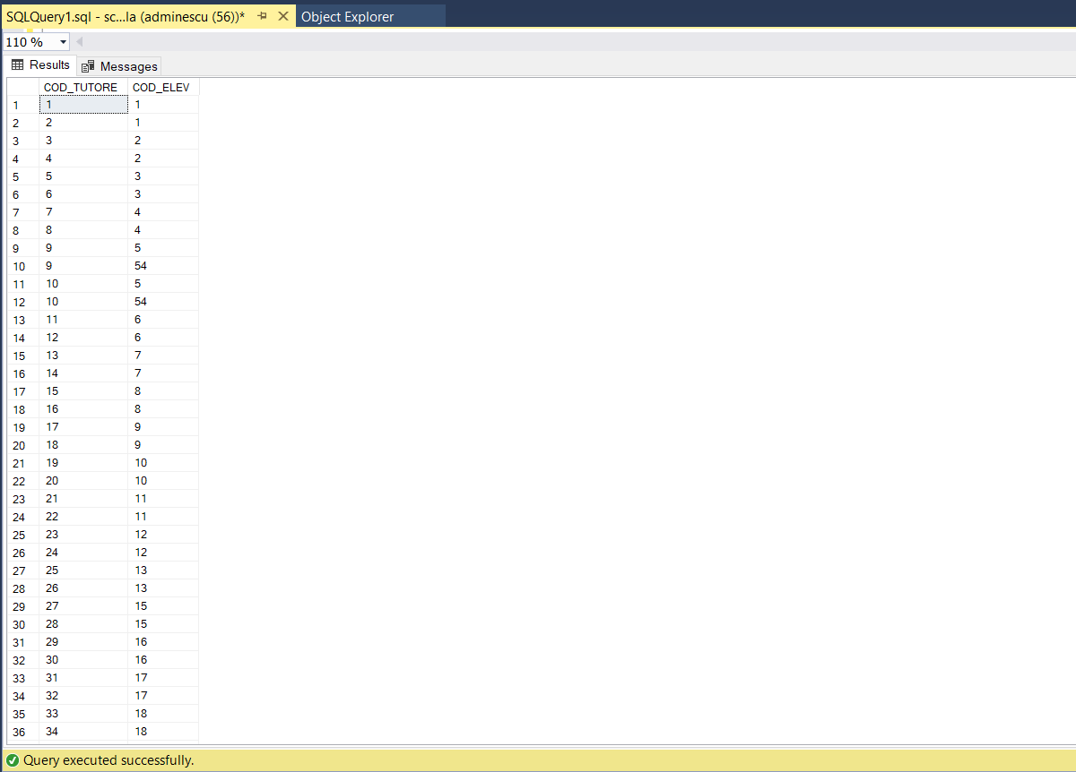

Tabel CONCURS

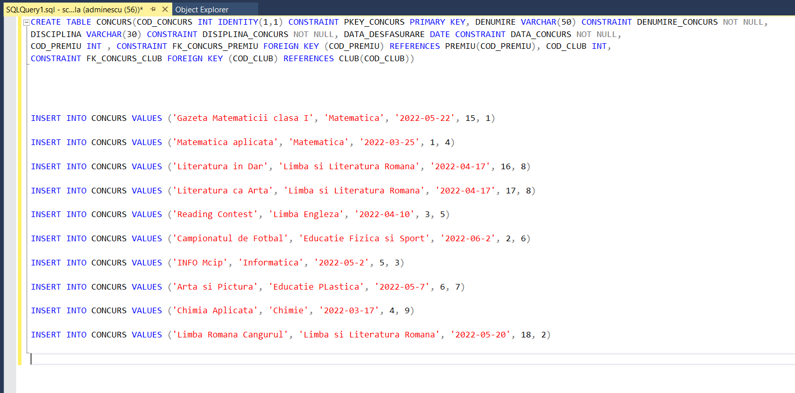

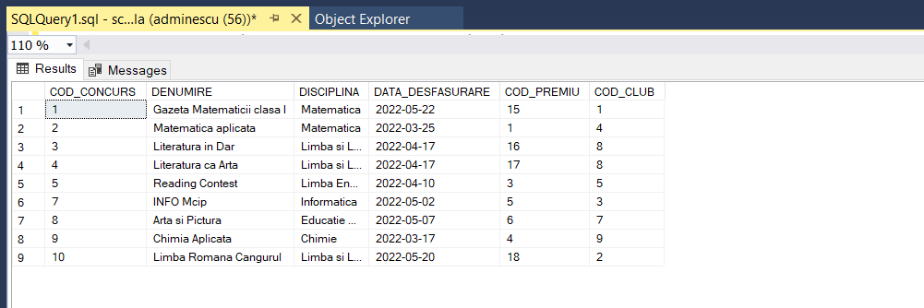

Tabel PARTICIPA_CONCURS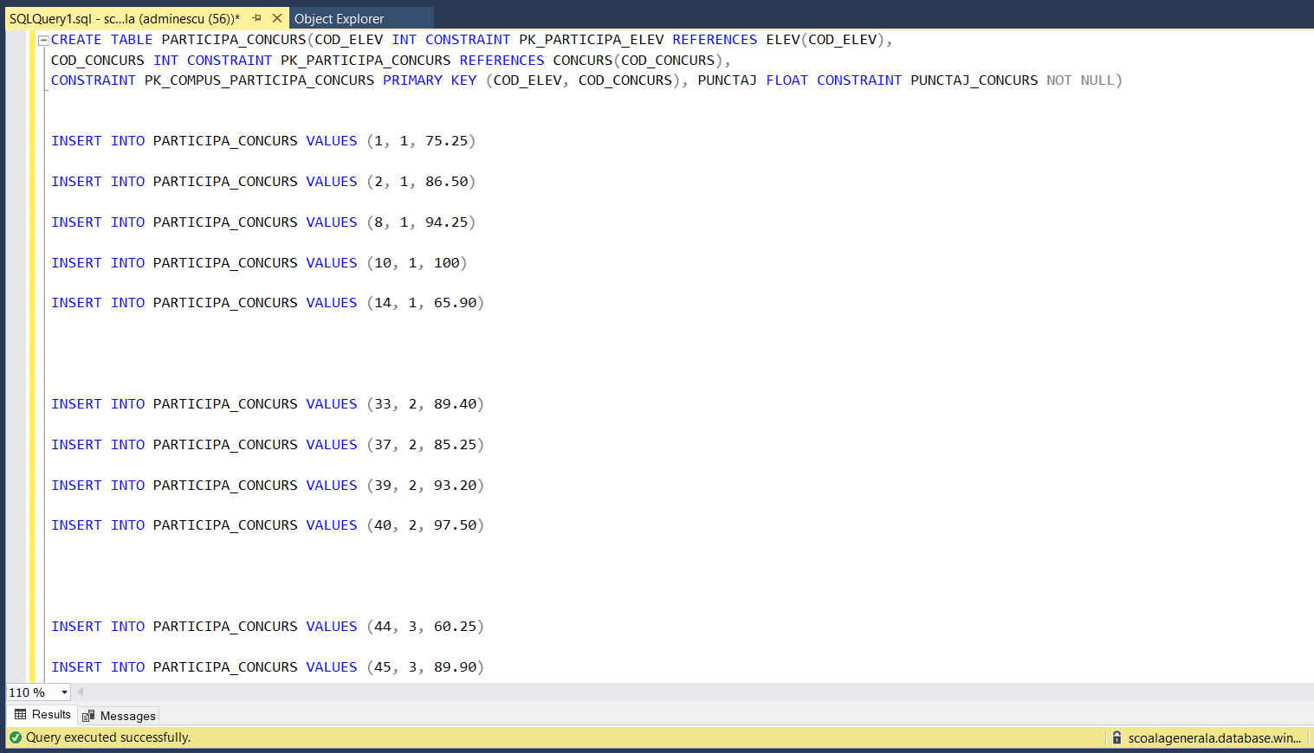

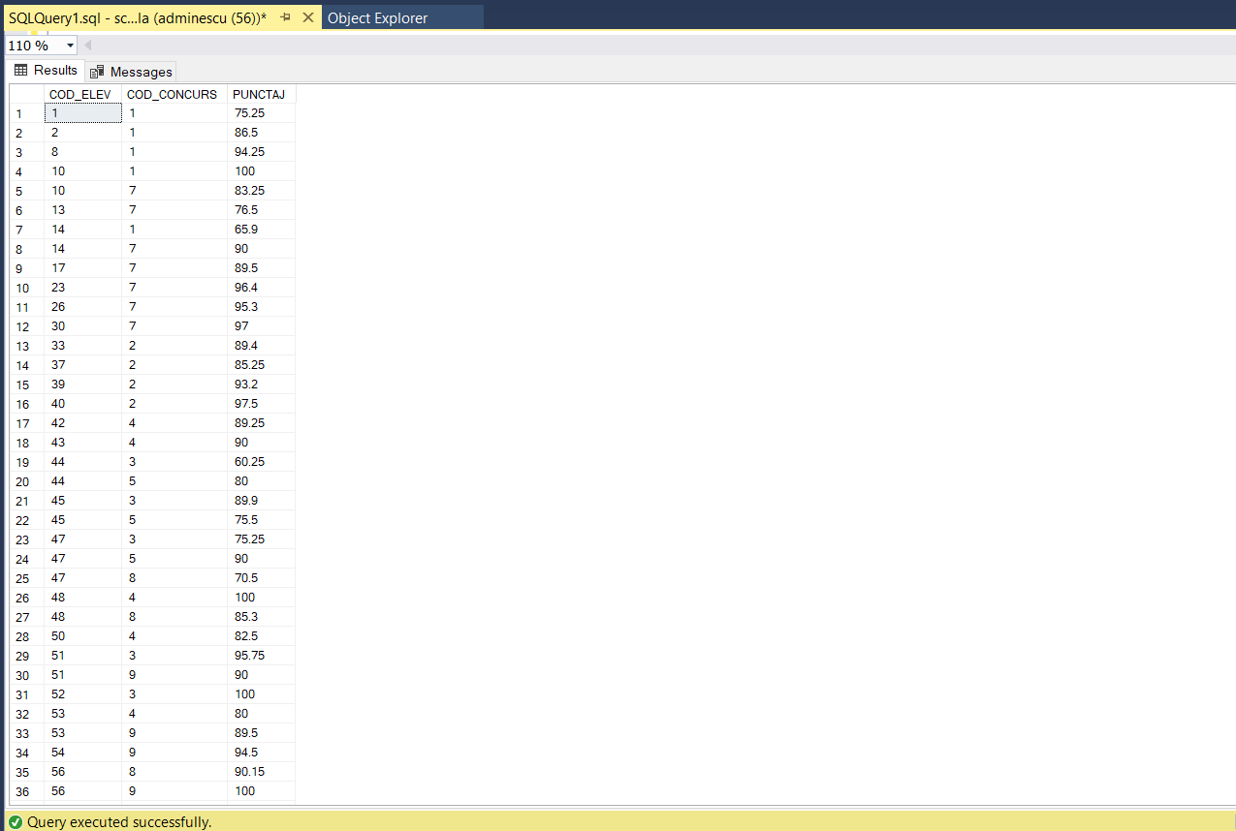

Tabel PREMIU

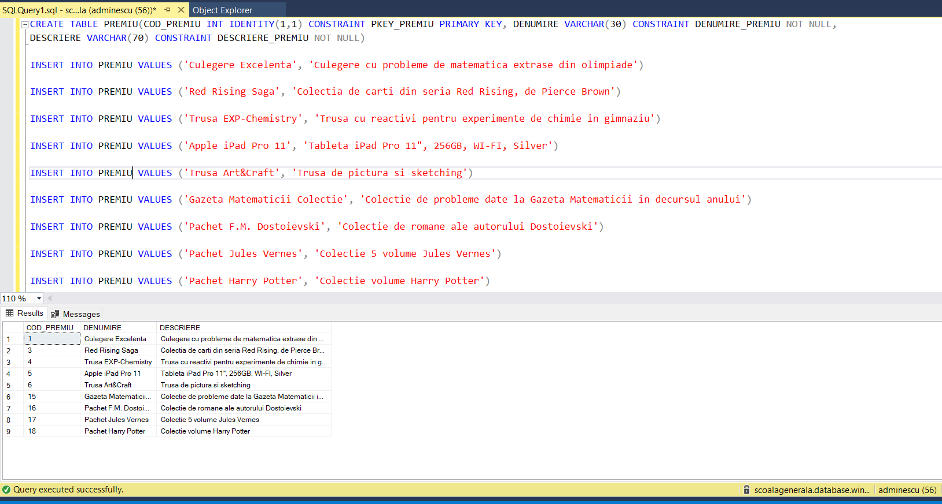

Tabel CLUB

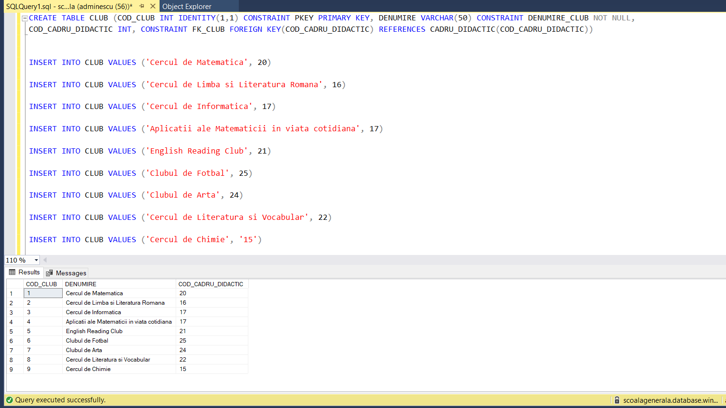

Tabel INSCRIERE_CLUB

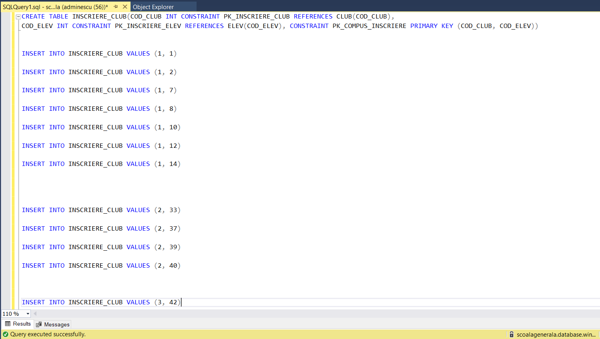

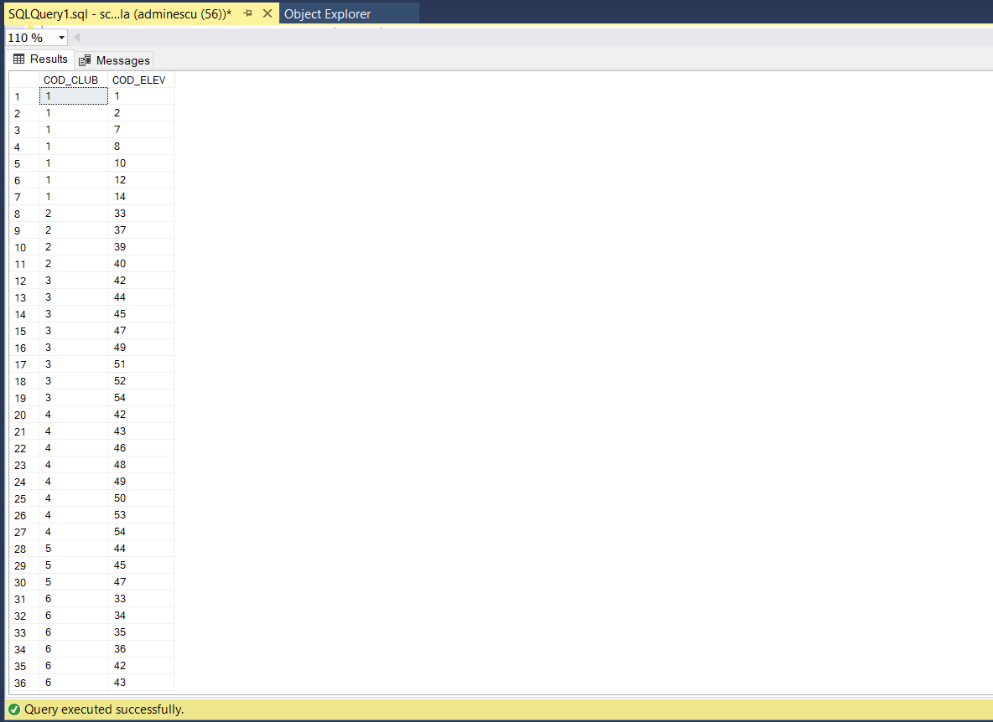

Tabel CADRU_DIDACTIC

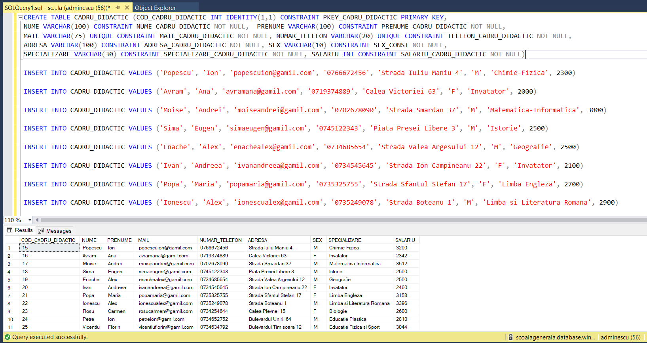

Tabel MATERIE

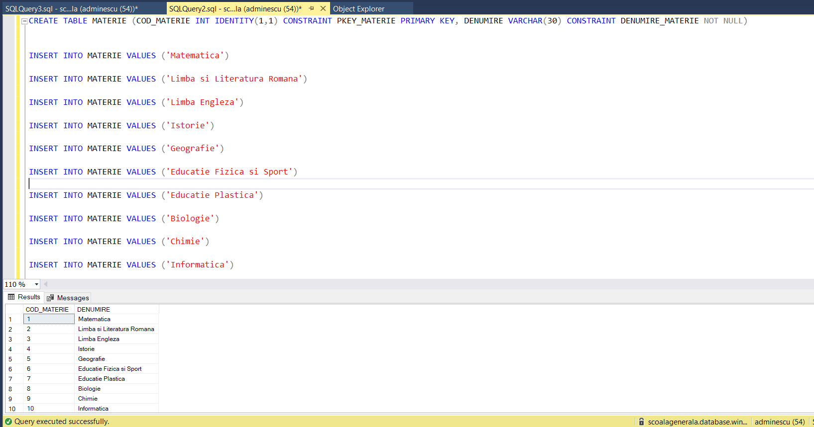

Tabel SALA

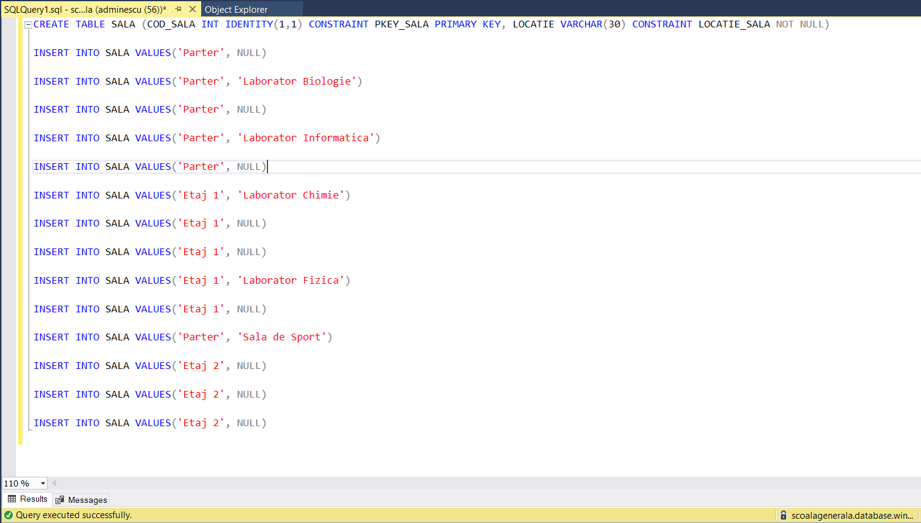

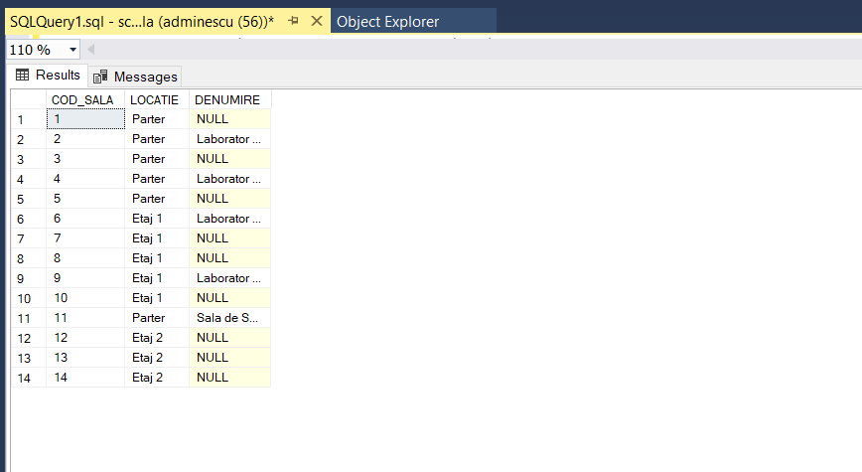

Tabel ORAR

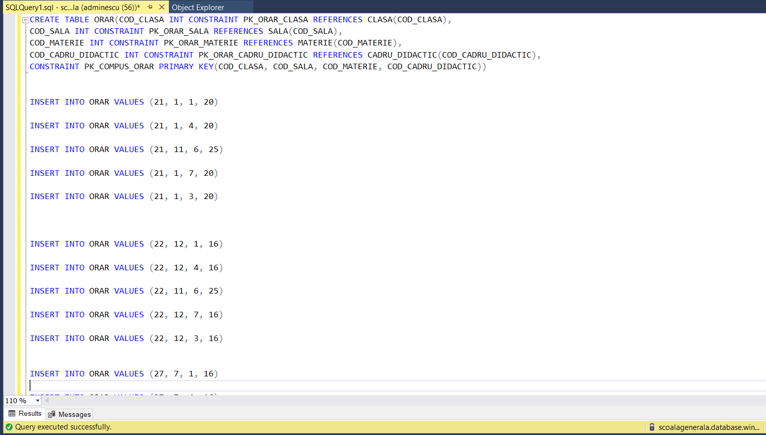

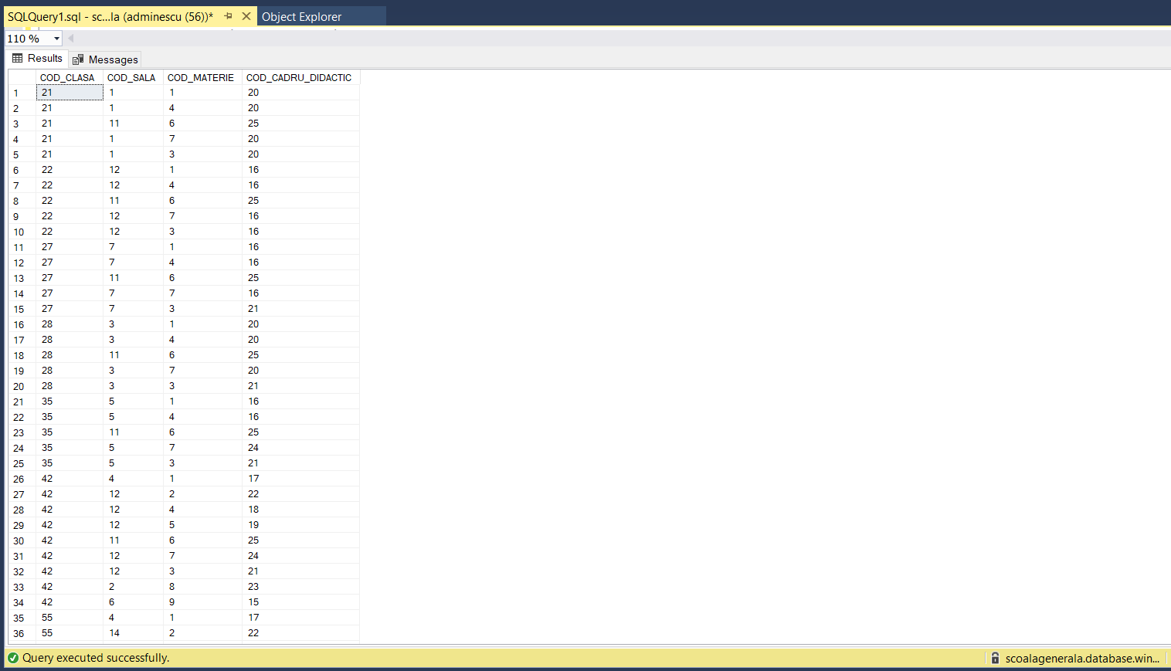

Tabel EVALUARE

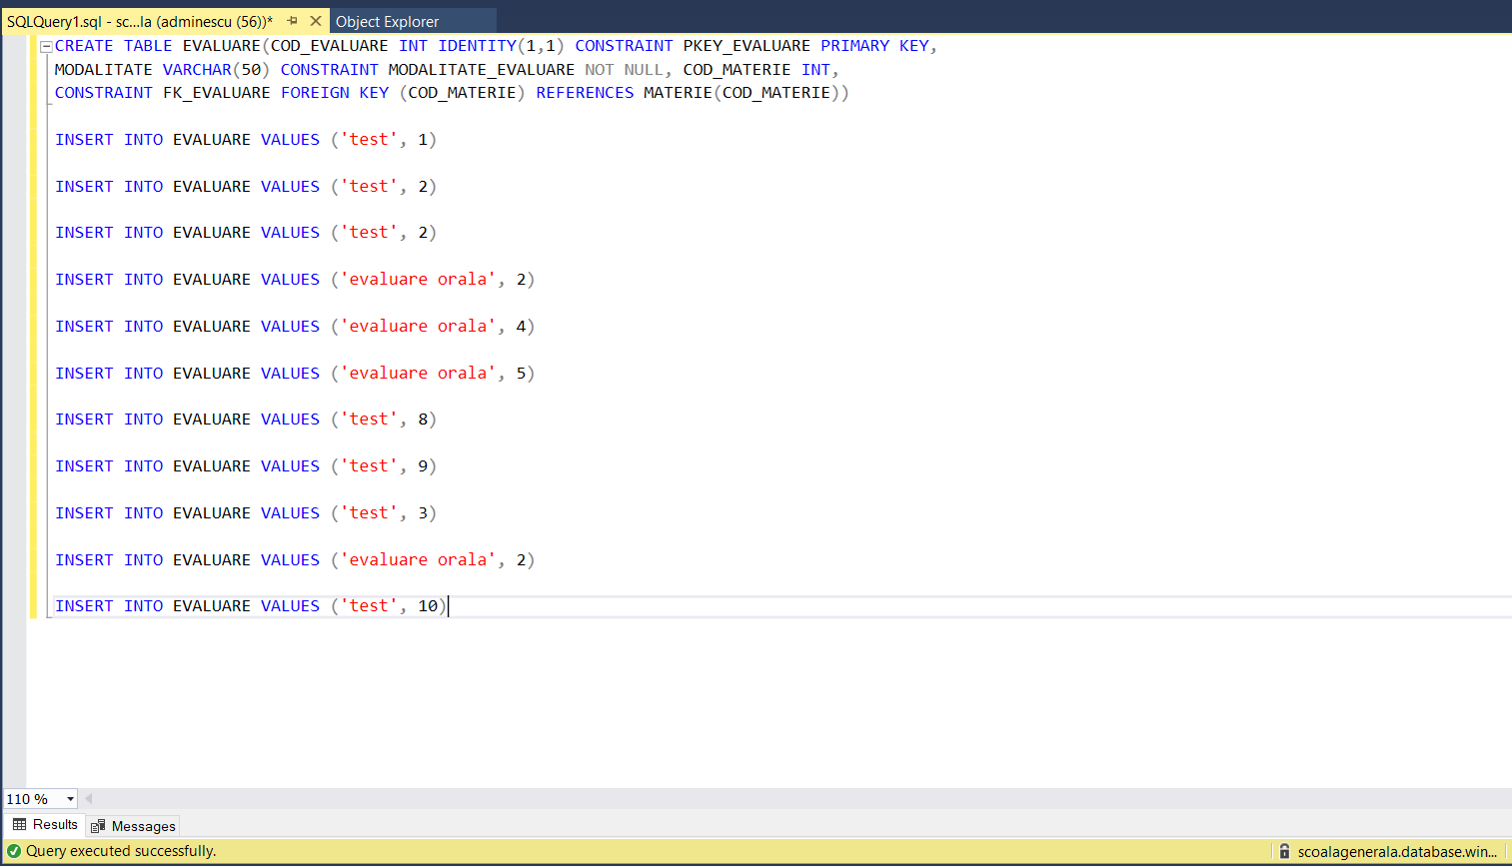

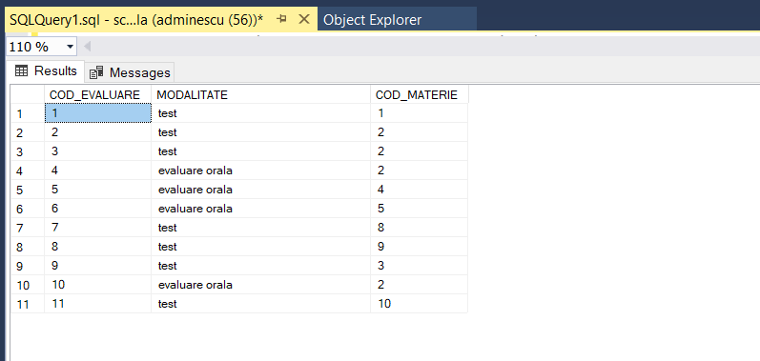

Tabel SUSTINE_EVALUARE

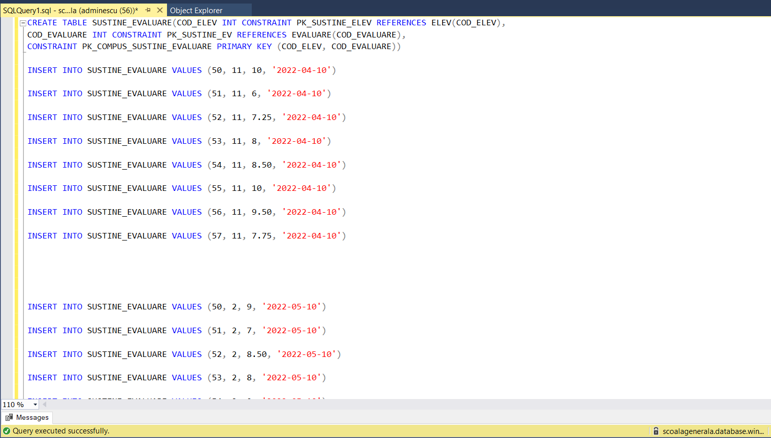

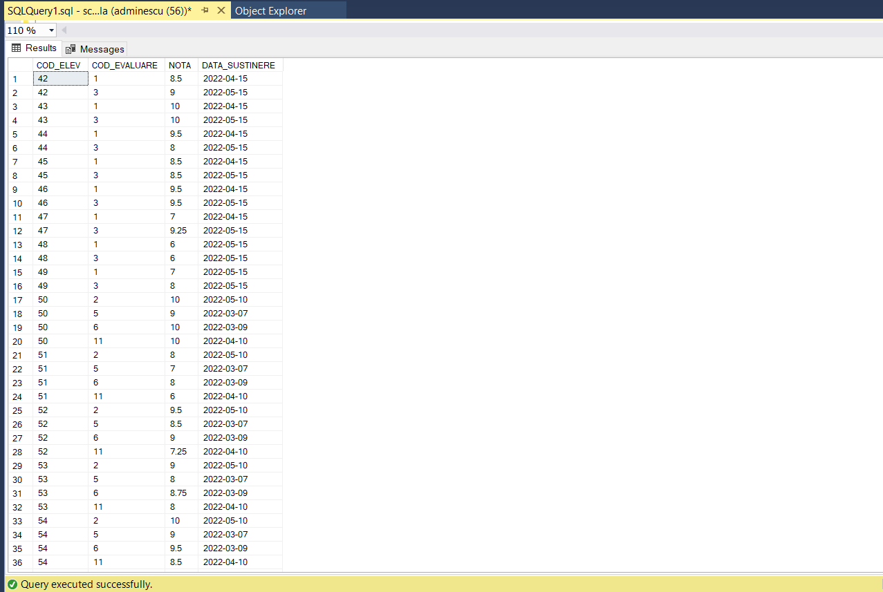

**EXERCIŢIUL NR 11**

**Cereri SQL complexe**

1. Să se afişeze ciclul care are clase ce-şi desfăşoară orele în laboratorul de chimie.

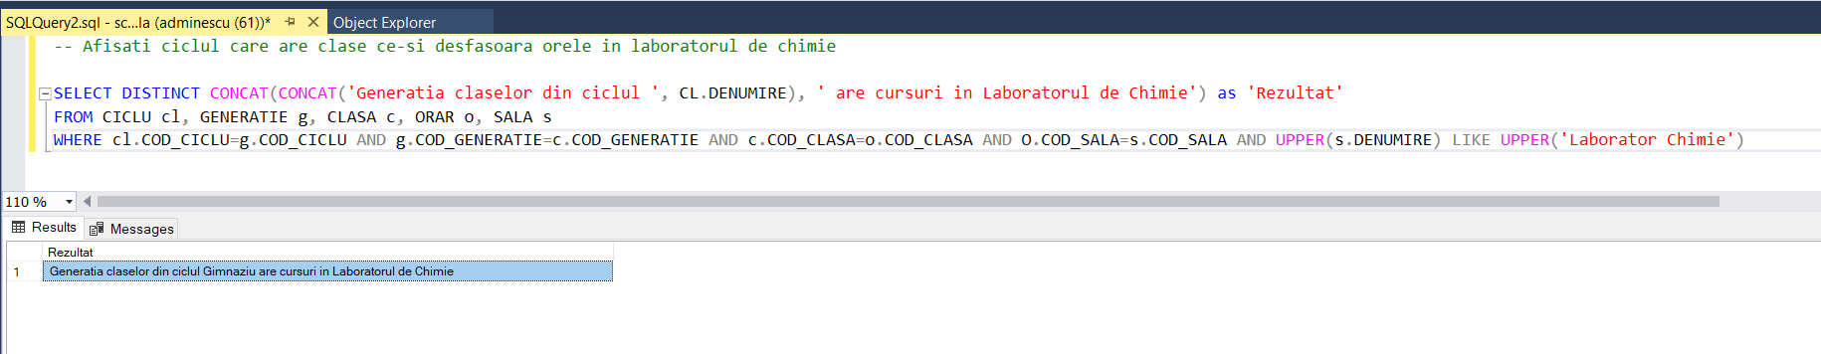

1. Să se afişeze numele cluburilor care organizează concursuri în luna aprilie.

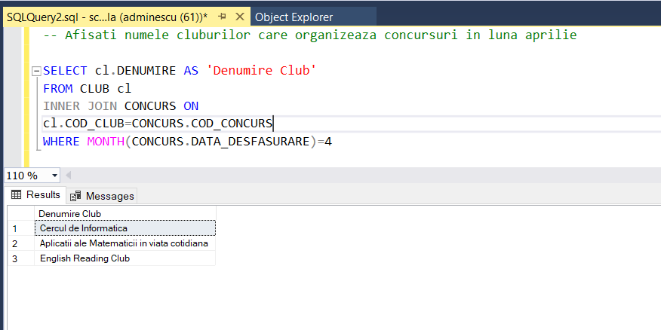

1. Afişaţi numele, prenumele, mail-ul şi dacă salariul este peste media salariilor, al profesorului care are cei mai mulţi participanţi la un club, altfel se afişează un mesaj contrar.

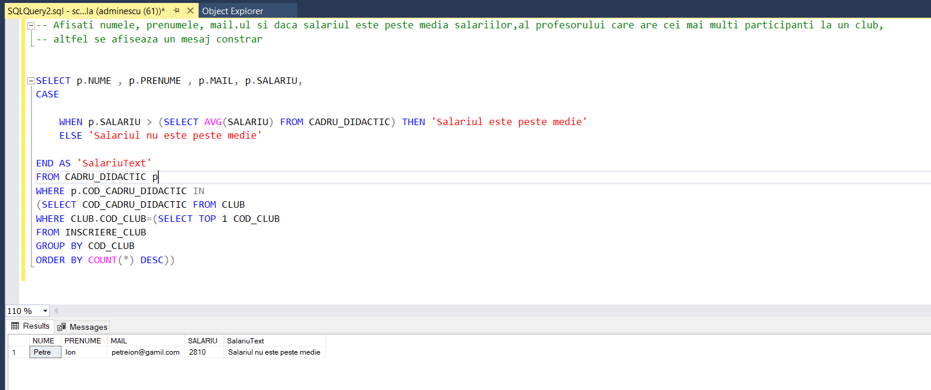

1. Să se afişeze în ordine crescătoare după nume elevii din ciclul primar născuţi în anul 2017 şi 2014.

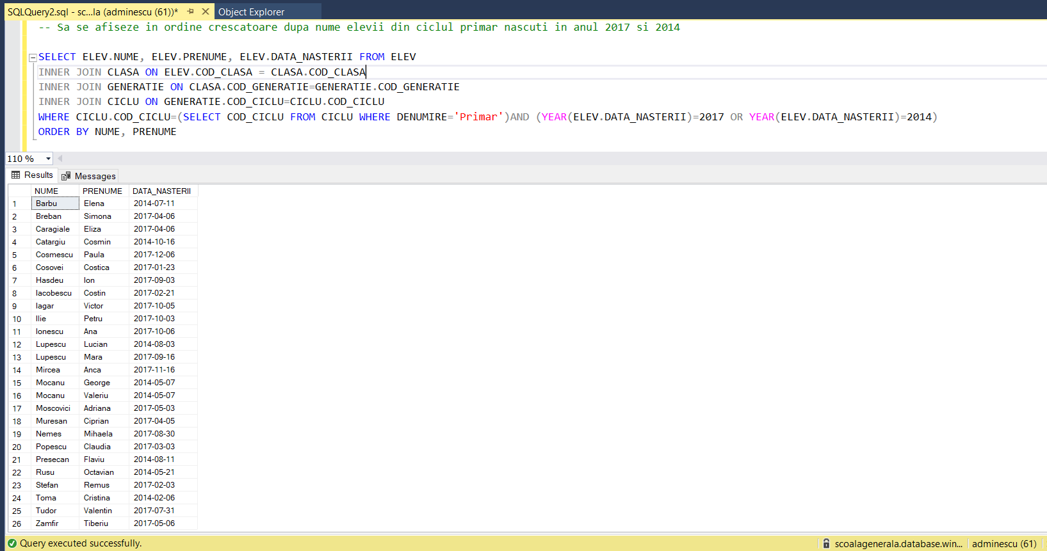

1. Să se afişeze numele, prenumele şi salariu profesorilor care au salariul peste medie şi care predau la clasa 5B.

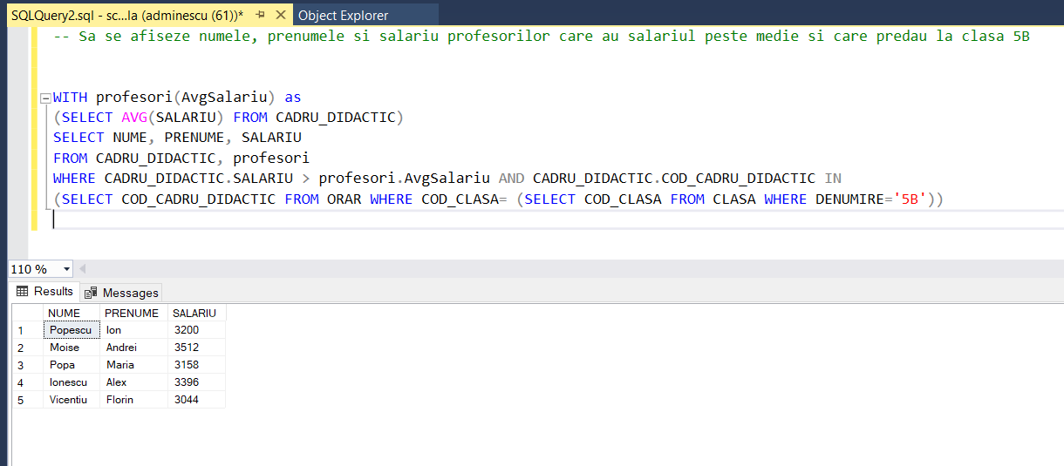

**EXERCIŢIUL NR 12**

**Operaţii în tabele de actualizare şi suprimare a datelor**

1. Să se dubleze salariul cadrelor didactice care au organizat cel puţin un club.
2. Să se modifice orarul astfel încat toate orele clasei 5B mai puţin cele de biologie, fizică, chimie, informatică şi sport să se desfăşoare la sala 13.
3. Să se marească cu 1 punct nota elevilor care au luat cel mult 9 la testul ce are codul 2.

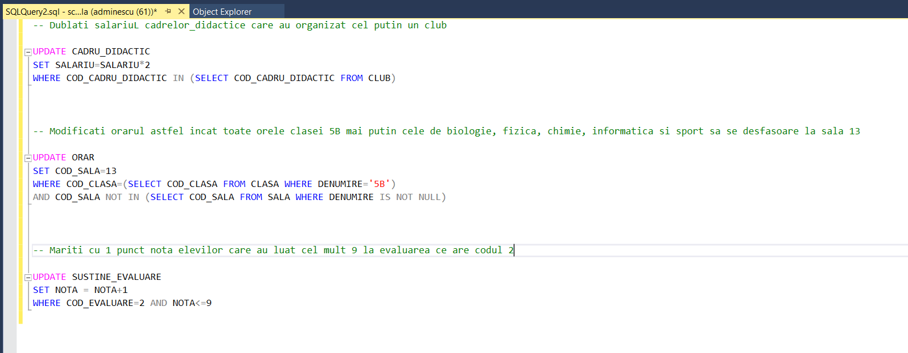

**EXERCIŢIUL NR 13**

**Crearea unei secvenţe pentru inserarea datelor în tabel**

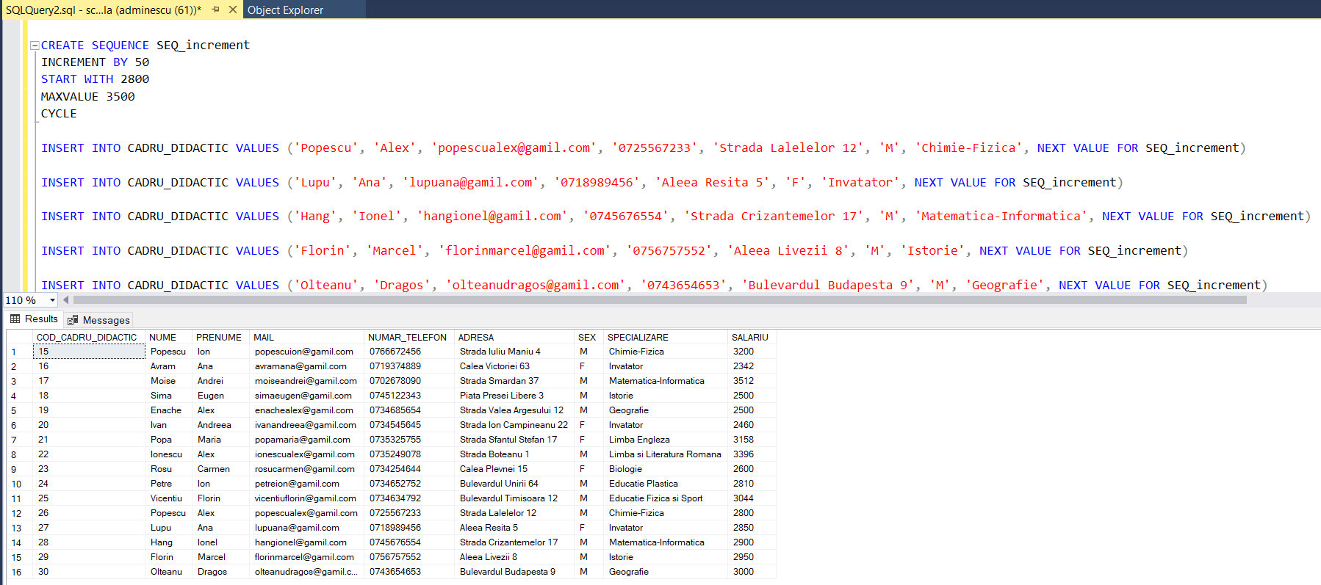

**EXERCIŢIUL NR 14**

**Crearea unei vizualizari compuse**

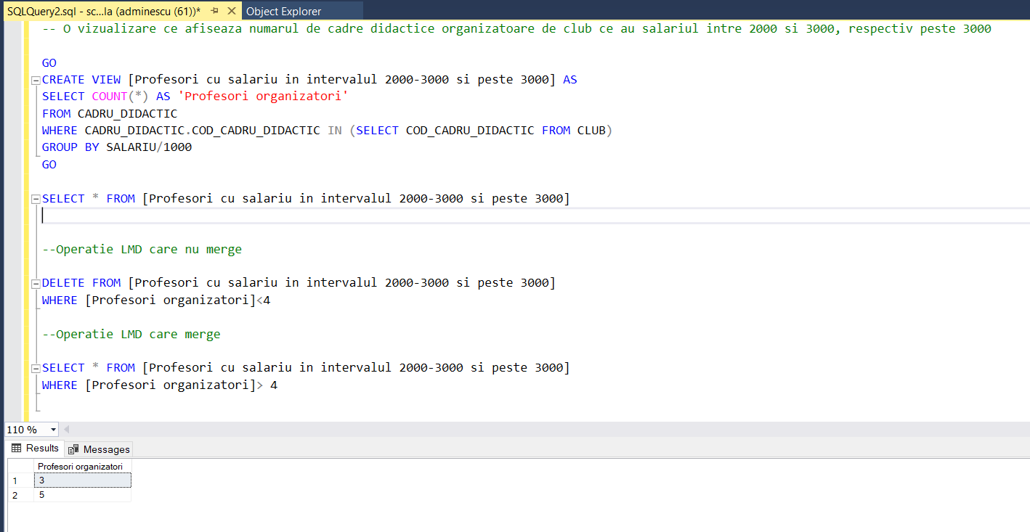

**EXERCIŢIUL NR 16**

**Cerere *outer-join*; utilizarea operatiei *division***

1. Să se afişeze profesorii care au ore la clasa a 5 a (utilizare operaţie *division*).

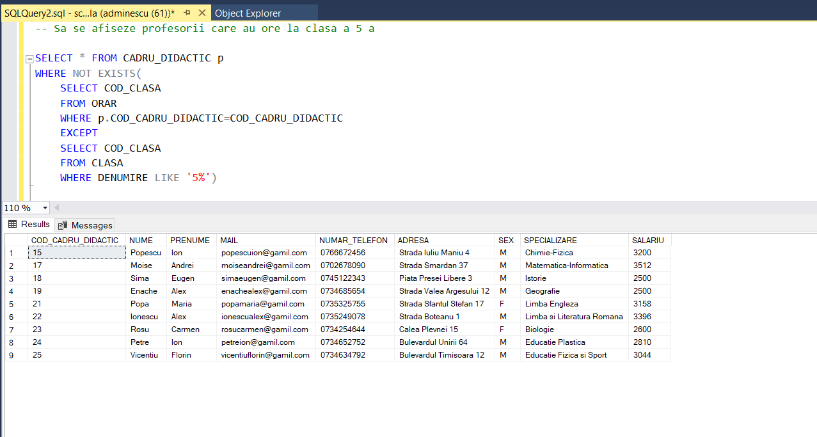

1. Să se afişeze elevii care au susţinut evaluarea cu codul 11(utilizare operaţie *division*).

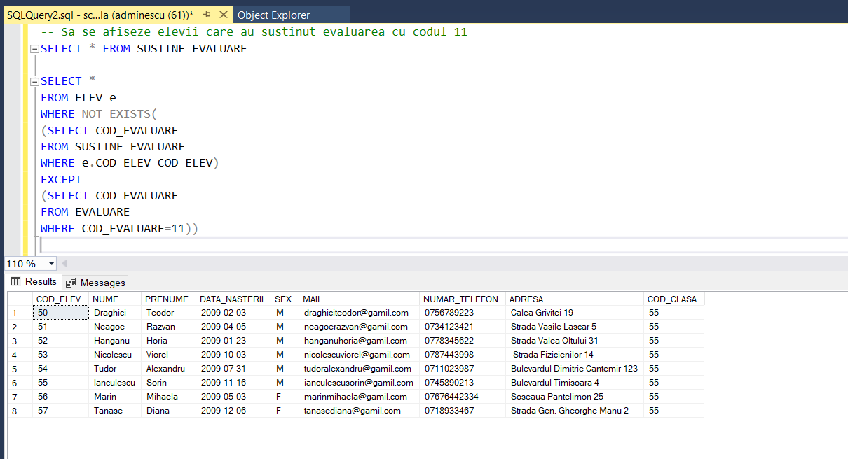

1. Să se returneze pentru fiecare elev numele, prenumele, forma evaluării şi numele materiei (utilizare operaţie *outer-join*).

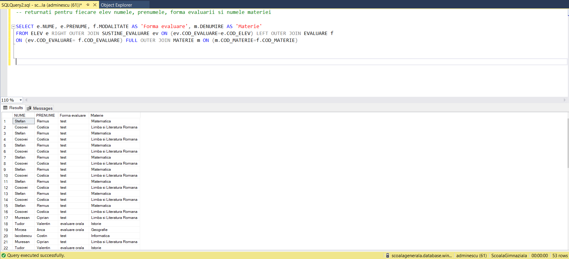

1. Să se returneze numărul de ore desfăşurate într-o sală (utilizare operaţie *outer-join*).

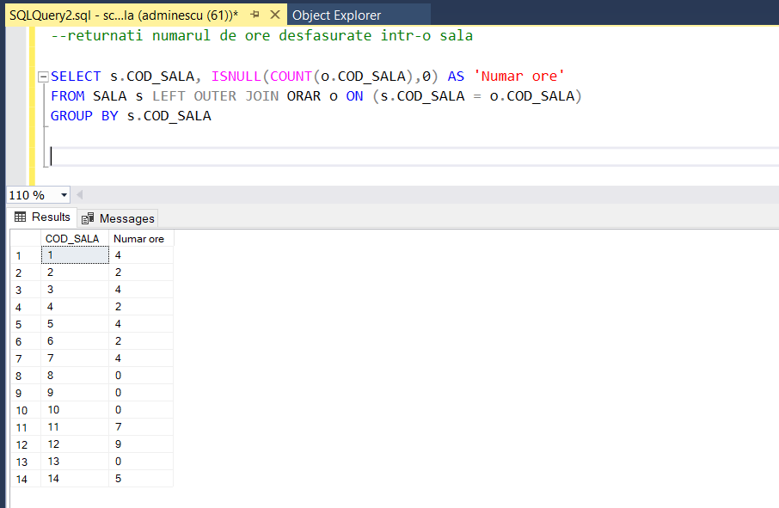

**Bibliografie:**

1. „Baze de date” – Prof. Banu Demergian Iulia Teodora – Note de curs